**МИНИСТЕРСТВО ОБРАЗОВАНИЯ РЕСПУБЛИКИ БЕЛАРУСЬ**

**БЕЛОРУССКИЙ ГОСУДАРСТВЕННЫЙ УНИВЕРСИТЕТ**

**ФАКУЛЬТЕТ ЖУРНАЛИСТИКИ**

**Кафедра периодической печати и веб-журналистики**

САЗОН

Иван Константинович

**КОНТЕНТ-СТРАТЕГИЯ САЙТА ФАКУЛЬТЕТА ЖУРНАЛИСТИКИ БГУ JOURN.BSU.BY**

Дипломная работа

Научный руководитель:

Старший преподаватель

Саянова Н. В.

Допущена к защите

«___» ____________ 2022 г.

Зав. кафедрой периодической печати и веб-журналистики

кандидат филологических наук, доцент С.В. Харитонова

**ОГЛАВЛЕНИЕ**

**РЕФЕРАТ**……………………………………………………………………………3

**РЭФЕРАТ**……………………………………………………………………………4

**ABSTRACT**….……………………………………….……………….…..................5

**ВВЕДЕНИЕ**………………………………………………………………………….6

**ГЛАВА 1. САЙТ ФАКУЛЬТЕТА КАК КОРПОРАТИВНОЕ МЕДИА. ПОНЯТИЕ КОНТЕНТ-СТРАТЕГИИ. МЕТОДИКИ ОЦЕНКИ ЭФФЕКТИВНОСТИ**……………………………………………………………….81.1.  Сайт факультета как корпоративное медиа высшего учебного заведения…8  
1.2 Управление контентом, понятие контент-стратегии и ее составляющие….13  
1.3 Методы оценки эффективности сайта……........................................................18 **ГЛАВА 2. КОНТЕНТ-СТРАТЕГИИ САЙТА ФАКУЛЬТЕТА ЖУРНАЛИСТИКИ**……………………………………………………………….242.1 Структура сайта, дизайн, интерактивность……………………………………24  
2.2 Контент-анализ материалов сайта факультета журналистики………………28  
2.3 Формирование целей и задач контент-стратегии. Портрет целевой аудитории…………………………………………………………………………...30 **ГЛАВА 3. АНАЛИЗ САЙТОВ ЗАРУБЕЖНЫХ ФАКУЛЬТЕТОВ ЖУРНАЛИСТИКИ. ФОРМИРОВАНИЕ КОНТЕНТ-СТРАТЕГИИ САЙТА ФАКУЛЬТЕТА** **ЖУРНАЛИСТИКИ БГУ**……………………………………40 3.1 Контент-стратегии сайтов факультетов журналистики СПбГУ, МГУ им. Ломоносова, факультета коммуникаций, медиа и дизайна ВШЭ..………………40  
3.2 Разработка оптимальной контент-стратегии для сайта факультета журналистики БГУ………………………………………………………………….44

**ЗАКЛЮЧЕНИЕ**…...………………………………............................….…….......53

**СПИСОК ИСПОЛЬЗОВАННЫХ ИСТОЧНИКОВ**..........................................56

**ПРИЛОЖЕНИЯ**.......................................................................................................59

**РЕФЕРАТ**

Дипломная работа: «Контент-стратегия сайта факультета журналистики БГУ journ.bsu.by».

Объем дипломной работы – 76 страниц.

Количество иллюстраций – 24.

Количество источников информации – 35.

Ключевые слова: КОРПОРАТИВНЫЕ МЕДИА, КОРПОРАТИВНЫЕ СМИ, КОНТЕНТ, КОНТЕНТ-СТРАТЕГИЯ, РУБРИКАТОР, ВНУТРИВУЗОВСКИЕ СМИ.

Актуальность дипломной работы обусловлена недостаточным уровнем изучения принципов работы сайта факультета или университета.

Объект исследования – сайты зарубежных университетов (МГУ им. М. В. Ломоносова, Высшая школа журналистики и массовых коммуникаций, факультет коммуникаций, медиа и дизайна НИУ ВШЭ), а также сайт факультета журналистики БГУ.

Предмет исследования – контент-стратегия сайтов высших учебных заведений.

Цель дипломной работы – исследовать способы формирования контент-стратегии сайта факультета журналистики БГУ и предложить рекомендации по их улучшению.

В дипломной работе были использованы такие методы исследования, как общенаучные (анализ, сравнение, обобщение, описательный метод), так и социологические методы (проведение анкетирования).

Установлено, что сайт факультета является корпоративным медиа. Контент на сайте может формировать имидж как факультета, так и университета. Большинство сайтов не придерживается определенной контент-стратегии.

При написании данной работы была использована научная, методическая и учебная литература, ресурсы интернет-сети. Общее количество использованных источников информации – 35.

Дипломная работа состоит из введения, трех глав, заключения, списка использованных источников.

Автор работы подтверждает достоверность материалов и результатов дипломной работы, а также самостоятельность ее выполнения.

**РЭФЕРАТ**

Дыпломная праца: «Кантэнт-стратэгія сайта факультэта журналістыкі БДУ journ.bsu.by»

Аб'ём дыпломнай працы – 76 старонак.

Колькасць ілюстрацый – 24.

Колькасць крыніц інфармацыі – 35.

Ключавыя словы: КАРПАРАТЫЎНЫЯ МЕДЫЯ, КАРПАРАТЫЎНЫЯ СМІ, КАНТЭНТ, КАНТЭНТ-СТРАТЭГІЯ, РУБРЫКАТАР, УНУТРАНЫЯ СМІ УНІВЕРСІТЭТА.

Актуальнасць дыпломнай працы абумоўлена недастатковым узроўнем вывучэння прынцыпаў працы сайта факультэта або універсітэта.

Аб'ектам даследавання з'яўляюцца акаунты замежных універсітэтаў (МДУ ім. М. В. Ламаносава, Вышэйшая школа журналістыкі і масавых камунікацый, факультэт камунікацый, медыя і дызайну НДУ ВШЭ), а таксама сайт факультэта журналістыкі БДУ.).

Прадмет даследавання – кантэнт-стратэгія сайтаў вышэйшых навучальных устаноў.

Мэта дыпломнай працы – даследаваць спосабы фарміравання кантэнт-стратэгіі сайта факультэта журналістыкі БДУ і прапанаваць рэкамендацыі па іх паляпшэнні.

У дыпломнай працы выкарыстоўваліся агульнанавуковыя метады даследавання (аналіз, параўнанне, абагульненне, апісальны метад) і сацыялагічныя метады (апытанне).

Устаноўлена, што сайт факультэта з'яўляецца карпаратыўным медыя. Кантэнт на сайце можа фармаваць імідж як факультэта, так і Універсітэта. Большасць сайтаў не прытрымліваецца пэўнай кантэнт-стратэгіі.

Пры напісанні гэтай працы былі выкарыстана навуковыя, метадалагічныя і адукацыйныя літаратура, выкарыстоўваліся рэсурсы інтэрнэт-сеткі. Агульная колькасць выкарыстаных крыніц інфармацыі – 35.

Дыпломная праца складаецца з увядзення, трох раздзелаў, заключэння, спісу выкарыстанай літаратуры.

Аўтар працы пацвярджае надзейнасць матэрыялаў і вынікаў дыпломнай працы, а таксама незалежнасць яго выканання.

**ABSTRACT**

The thesis: «Content strategy of the BSU Faculty of Journalism website journ.bsu.by»

The size of the thesis work – 76 pages.

The number of illustrations – 25.

The number of sources – 35.

Key words: CORPORATE MEDIA, CORPORATE MEDIA, CONTENT, CONTENT STRATEGY, RUBRICATOR, UNIVERSITY MEDIA.

The relevance of the thesis is due to the lack of study of the principles of the faculty or university website.

The object of the study is the websites of foreign universities (Lomonosov Moscow State University, the Higher School of Journalism and Mass Communications, the Faculty of Communications, Media and Design of the Higher School of Economics), and the website of the Faculty of Journalism of Belarusian State University.

The subject of the research is the content strategy of the websites of higher educational institutions.

The aim of the thesis is to investigate the ways of forming the content strategy of the website of the Faculty of Journalism of BSU and to offer recommendations for their improvement.

The thesis used such methods of research as general scientific (analysis, comparison, generalization, descriptive method), and sociological methods (conducting a survey).

It was established that the faculty website is a corporate media. The content on the site can form the image of both the faculty and the university. Most sites do not adhere to a specific content strategy

In the thesis we used such research methods as general scientific (analysis, comparison, generalization, descriptive method) and sociological methods (conducting a survey).

When writing this work, scientific, methodological and educational literature, Internet resources were used. The total number of information sources used – 35.

The thesis consists of an introduction, three chapters, a conclusion, a list of references.

The author of the work confirms the reliability of materials and results of the thesis, as well as the independence of its execution.

ВВЕДЕНИЕ

Сайт факультета или сайт университета – это лицо вуза в цифровой среде. Сегодня высшим учебным заведениям необходимо не только соответствовать своему статусу в плане обучения студентов, проведения успешной научной деятельности, реализации потенциала молодежи, но сделать так, чтобы их работа была видна и доступна в интернете. Исследователи отмечают: одно дело добиться успеха в жизни, но совсем другое – получить признание в интернете [31].

Важно понимать, что сайт факультета или университета отражает не только его позицию, но показывает, что вуз уделяет время и вниманию развитию современных технологий и хочет соответствовать течению времени. Сайт может не только привлекать партнеров, помогать преподавателям и студентам, но и сделать лучшую рекламу вуза среди абитуриентов.

Репутация и имидж высших учебных заведений сегодня во многом формируются благодаря грамотно построенной контент-стратегии их сайтов. В эпоху информационных технологий и повсеместного доступа в интернет, любой человек в первую очередь проверяет сайт и социальные сети, а только потом едет смотреть вуз самостоятельно. Потому так важно сделать грамотную контент-стратегию, сформировать позитивный образ еще до знакомства, а также поддерживать его в глазах сотрудников и студентов.

**Новизна темы** обусловлена тем, что большинство сайтов высших учебных заведений мало исследованы, а также выглядят похожими друг на друга, следовательно, необходим анализ и конкретные советы по улучшению, а также в научных работах тема контент-стратегии мало изучена, особенно по отношению к сайтам вузов.

**Цель дипломной работы** – исследовать способы формирования контент-стратегии сайта факультета журналистики БГУ и предложить рекомендации по их улучшению.

Для реализации цели дипломной работы решаются следующие **задачи**:

* определить принадлежность сайтов факультетов к корпоративным медиа;
* изучить понятия контента и контент-стратегии;
* определить роль сайта факультета в формировании позитивного имиджа факультета и университета;
* изучить методы оценки эффективности сайта и провести контент-анализ материалов;
* определить текущие возможности, проблемы и достоинства сайта;
* определить наиболее релевантные темы и предложить рубрикатор;
* привести пример команды, которая займется реализацией.

**Объектом исследования** являются сайты зарубежных университетов (МГУ им. М. В. Ломоносова, Высшая школа журналистики и массовых коммуникаций, факультет коммуникаций, медиа и дизайна НИУ ВШЭ), а также сайт факультета журналистики Белорусского государственного университета.

**Предмет исследования:** контент-стратегия сайтов высших учебных заведений.

**Теоретическая база исследования**: работа Чемякина Ю. В. «Корпоративная пресса: определение понятия, типологические критерии, специфика функционирования», работа Шевченко Д. А., Локтюшина Ю. В. «Эффективность веб-сайтов высших учебных заведений. Методика оценки конкурентоспособности сайта вуза в интернет», а также работы белорусских исследователей Никоновича Д. О., Градюшко А. А., Саяновой Н. В., Басовой А. И.

**Методы исследования:** метод анализа, сравнения, обобщения, описательный метод.

**Структура** – дипломная работа состоит из введения, трех глав, заключения, списка использованной литературы. Структура дипломной работы продиктована единством темы и логической целостностью последовательного ее раскрытия. Общий объем данной дипломной работы – 76 страниц. Список использованной литературы содержит 35 источников.

ГЛАВА 1. САЙТ ФАКУЛЬТЕТА КАК КОРПОРАТИВНОЕ МЕДИА. ПОНЯТИЕ КОНТЕНТ-СТРАТЕГИИ. МЕТОДИКИ ОЦЕНКИ ЭФФЕКТИВНОСТИ

1.1 Сайт факультета как корпоративное медиа высшего учебного заведения

5 мая 1994 считается датой основания белорусского интернета или байнета. Тогда Республика Беларусь получила собственное доменное поле BY. В стране начинается массовая цифровизация: появляются форумы и первые-интернет магазины. Ближе к концу 1990-х сайты появляются у учреждений образования.

Сейчас первые доступные к просмотру публикации на сайте Белорусского государственного университета датируются 2004 годом. В 2007 году появляется сайт фундаментальной библиотеки БГУ и в том же году начинает работать сайт факультета журналистики БГУ. Причиной появление сайта нужно считать не только влияние эпохи, но и необходимость. Теперь у многих людей есть возможность выхода в интернет, а у факультета, университета есть возможность привлечения студентов.

Наличие сайта вуза – это наличие информационной политики данного учебного заведения в интернете. Информационная политика будет отражать позиционирование вуза, его цели и идеологию. Присутствие университета в социальных сетях, его участие в онлайн-мероприятиях и подобные инициативы скорее выступают вспомогательными инструментами, в то время как сайт представляет непосредственно лицо [17, c. 156-157].

Прежде всего необходимо понимать, является ли сайт университета корпоративным медиа. Чемякин Ю. В. вывел основные критерии, благодаря которым можно определить СМИ как корпоративное:

* обычно такие СМИ создает компания или организация, для которой данный вид деятельности не считается профильным;
* одна из основных функций – это управление;
* открытая зависимость от компании (работа в интересах этой компании, название, и т.д.);
* издание выполняет рекламную функцию и имиджевую функцию компании;
* методы PR используются одновременно с журналистскими методами;
* издание не участвует в рыночной конкуренции;
* не является самостоятельным бизнесом, а скорее инструментом для компании-учредителя;
* можно считать специализированным, например, по аудитории или тематике [27, с. 90].

Исследователь Чемякин Ю. В. в своей работе «Корпоративная пресса: определение понятия, типологические критерии, специфика функционирования» пишет: «корпоративные медиа можно определить как специализированные издания, выступающие, по существу, инструментами управления, учрежденные компаниями (или организациями), для которых данный (издательский) вид деятельности является непрофильным, открыто признающие свою зависимость от этих компаний, выражающие их интересы, содействующих их развитию, формированию позитивного имиджа и решению других стоящих перед данными компаниями задач». [27, с. 90]

Исследователи Наталья Ковалевская и Людмила Петрова в своей работе «Корпоративные издания как элемент современной маркетинговой системы» пишут: «Корпоративное издание – это важнейший инструмент информирования коллег, партнеров, сотрудников организации в процессе непосредственного управления производством; эффективный способ разъяснения позиции руководства, доведения до сведения приоритетов компании; возможность обсуждения и последующей реализации самых смелых планов и идей». [8, с. 51]

Исходя из критериев и определений можно отнести сайты учреждений высшего образования к корпоративным медиа, так как университет не является профильной компанией, занимающейся издательским делом; учредил сайт исключительно в своих целях: для управления, развития, формирования позитивного имиджа и других задач.

Далее необходимо уточнить, какое место внутривузовские издания занимают в системе корпоративных СМИ. Исследователи Мурзин Д. А., Кандалов В. И. и другие используют классификацию по типу аудитории. Так определяют три вида: B2B, B2C, B2P [25].

B2B (business-to-business) – корпоративные издания, которые предназначены для компаньонов организации. То есть, издания юридических лиц, ориентированные не на потребителя, а прежде всего на другие юридические лица.  [35, c. 520]

B2C (business-to-client) – издания, ориентированные непосредственно на потребителя, клиента, которому необходимо продать услугу. Например, каталоги товаров. [12]

B2P (business-to-personnel) – издания, предназначенные для сотрудников организации или для других причастных лиц. А также служащие для распространения информации о компании за ее пределы. Обычно это подходит только крупным компаниям, когда сложно сообщить всем своим сотрудникам определенные новости. [3]  В эту категорию мы относим внутривузовские СМИ или сайты вузов, так как их основная аудитория – это студенты, преподавательский состав, абитуриенты, ученые и иные заинтересованные лица.

Важно также определить роль сайта в работе высших учебных заведений. Какие функции он выполняет, для чего используется. Мы определили сайт как корпоративное медиа, значит необходимо исследовать функции и роль корпоративных медиа, чтобы соотнести их с аналогичными функциями у сайта университета. Фрольцова Н. Т. выделяет несколько функций для корпоративных изданий:

1. Генерируется контент, который должен быть связан с компанией-учредителем.
2. Контент распространяется не только среди лиц, связанных с компанией, но и среди третьих лиц, имеющих опосредованное отношение к компании.
3. Корпоративное медиа формирует позитивный имидж, выражает позицию организации и руководства, прививает корпоративную культуру сотрудникам.

После этого исследователь делает вывод, что корпоративные медиа делятся на два кластера. Один из них ориентирован на внутренний имидж и направлен на развитие мотивации сотрудников или других причастных лиц, на формирование корпоративной культуры или выполняющий другие задачи, соответствующие развитию внутреннего имиджа организации. Второй нацелен на формирование внешнего имиджа, отражение позиционирования компании на рынке. [26, c. 216]

При этом, когда речь идет о сайте вуза, важно понимать, что он используется как для внутреннего воздействия, так и для внешнего. В первую очередь, контент направлен на связанных с учреждением образования лиц. Им сообщается позиция руководства, интересные новости, достижения и так далее. Важно сказать, что это помогает формировать привязанность к учреждению образования. Но сайт также вынужден действовать для поддержания внешнего имиджа. Он также доступен к пользованию третьим лицам, так как посетить сайт может любой желающий, в отличие от печатных корпоративных изданий. Значит он будет транслировать все действия учреждения образования на широкую аудиторию. Поэтому сложно говорить, что сайты в качестве корпоративных медиа именно разделяются на два кластера. Скорее, они выполняют обе роли: воздействуют как на внутреннюю среду, так и на внешнюю.

Функции корпоративных СМИ Басова А. И. вывела так: информационная, идеологическая, коммуникативная, организационно-агитационная, развлекательная, образовательная, рекламно-справочная, интеграционная и имиджевая. [2, c. 10] Из этого следует, что корпоративные медиа распространяют определенную информацию о компании (например, новости), транслируют идеологию компании (позиционирование), осуществляют коммуникацию (связь руководства и сотрудников, коммуникацию между сотрудниками), призывают к определенным действиям, сообщают о мероприятиях, выполняют рекреационную функцию, создают рекламу компании или ее продуктов, формируют имидж.

Функции непосредственно корпоративных изданий учреждения образования можно сформировать похожим образом, только более точно. Тут публикуют информацию о вузе, позиционирование университета, привлечение новых студентов (реклама среди абитуриентов). [23, c. 184]

Саянова Н. В. в своей работе говорит, что целесообразно применять к корпоративным медиа учреждений образования характеристики, присущие СМИ. [22, c. 212] Так, например, она упоминает учредителя. В случае сайтов учреждений образования учредителем является администрация, она же финансирует работу этого сайта: пресс-служба (или иные лица, производящие контент), оплата хостинга. Значит непосредственно учредитель влияет на работу сайта и, соответственно, сайт является рупором руководства. Администрация может вносить коррективы в работу, определять тематическое наполнение, придавать официальный статус контенту.

Как уже говорились, сайт учреждения образования – специализированное издание, аудиторией которого выступают студенты и преподаватели, абитуриенты и их родители. Также важной категорией будут выпускники или конкуренты.

Саянова Н. В. также перечисляет функции, которые характерны для изданий учреждения образования: освещение событий, способ обратной связи руководства и учащихся, сотрудников, дискуссии (например, можно спрашивать мнение о проектах или обсуждать какие-то нововведения), опросы, отслеживания настроений, идеологическая работа, формирование принадлежности к определенной социальной группы, связанной с учреждением образования. [22, c. 212]

С функциями корпоративных медиа в учреждении образования тесно связаны и их задачи. Любопытную характеристику дают авторы работы «Дискурсивные особенности современной университетской газеты»: сами – о себе – для себя. [10, c. 133] Касаемо задач, это можно трактовать следующим образом: сайт учреждения образования прежде всего работает силами учреждения образования, распространяя информацию о себе (задача о формировании позитивного внешнего имиджа) и для себя (задача о формировании позитивного внутреннего имиджа).

В 2019 году исследователи опросили создателей корпоративных медиа, какие задачи для своих изданий они выделяют. Результат следующий:

1. Создание единого информационного пространства, политика информационной доступности. Все сотрудники компании должны знать полную информацию о функционировании организации.
2. Формирование внутреннего имиджа: повышение лояльности, сплочение сотрудников.
3. Формирование положительного внешнего имиджа.
4. Реклама, привлечение клиентов.
5. Привлечение человеческих ресурсов в компанию.

В этой же работе исследователи проводят опрос у сотрудников компаний, какие задачи на их взгляд выполняют корпоративные медиа. Исходя из ответов, они формируют следующие группы:

* коммуникационные (поддержание обратной связи, информационная наполненность);
* управленческие (сплочение коллектива, усиление вовлеченности работника в деятельность компании);
* мотивационные (укрепление мотивации)
* идеологические (оформление позиционирования компании, формирование имиджа, продвижение корпоративной культуры). [13, c. 346-347]

Можно предположить, что задачи университетских медиа, которые также являются корпоративными, совпадают. Однако Саянова Н. В. также выделяет интересную задачу: развитие профессионально-деловых качеств у сотрудников таких корпоративных СМИ [22, c. 213]. В исследовании имеются в виду газеты или издания, авторами которых выступают студенты, а руководителями – преподаватели. Это обычно неприменимо к официальным сайтам высших учебных заведений, так как там работают непосредственно сотрудники. Однако такое вполне реально для сайтов факультета, которые являются структурным подразделением университета.

Сайт факультета нацелен на те же задачи, что и сайт университета, он выполняет те же функции. Однако разница в том, что это медиа работает для более узкой аудитории: абитуриенты, которые собираются поступать на конкретный факультет; студенты, преподаватели и выпускники этого факультета. Интересно, что факультет является частью университета, а аудитория, которую обслуживает сайт факультета, является частью аудитории, которую обслуживает сайт университета. Таким образом можем заключить, что сайт факультета также является корпоративным медиа, корпоративным СМИ.

И сайт факультета имеет ряд достоинств, характерных подобным медиа: приближенность контента (транслируемой информации) к целевой аудитории (студентам), все новости носят локальный характер, типична низкая продолжительность актуальности, контент по развитию корпоративной принадлежности часто превалирует [19, c. 159]. Сайт факультета также дает уникальную информацию, которую будет трудно (или невозможно) получить из других источников. Он также обладает монополией на такого рода информацию – обычно потенциально интересный контент традиционные СМИ заимствуют у корпоративных. Хотя стоит отметить, что это выгодно для факультета (университета), так как происходит бесплатная реклама в других СМИ. Однако ситуация меняется: важность локальных медиа растет. Если раньше факультету было необходимо подготовить пресс-релиз, который могли бы опубликовать в СМИ, то теперь пресс-релиз нужен для других случаев, а основные мысли можно транслировать на аудиторию прямо через сайт [7, c. 87]. Аудитория может получать интересный (или важный) для нее контент напрямую, а сайт получает удобный выход на узкую группу потребителей.

1.2 Управление контентом, понятие контент-стратегии и ее составляющие

Сегодня основным понятием в массовой коммуникации является «контент». Через него издания доносят свою позицию, сообщают читателям информацию. Однако сейчас это слово используется для определения любых действий пользователя в интернете: Stories в Instagram, видео в TikTok и на YouTube, новости на сайтах СМИ или пост в Twitter. Поэтому в первую очередь необходимо разобраться в понятии, что оно означает и применимо ли к сайту факультета университета.

Существует множество понятий слова «контент». Например, те, которые приводят профессионалы, непосредственно работающие с контентом:

– **контент** – это содержимое сайтов, соцсетей, мессенджеров, платформ web 2.0 [24];

– это любая информация, которую может получить человек [28];

– любой вид информации, составляющей содержание инфопродукта [29].

Понятия похожи друг на друга, как и множество других, поэтому исследователь Гусева Е. С. приводит два подхода, чтобы обобщить множество используемых другими исследователями понятий: информационный и информационно-содержательный. В своей работе «Основные характеристики понятия «контент» в рамках контент-маркетинга» она пишет: «Информационный – контент воспринимается в качестве абсолютно любой информации или наполнения сайта. Информационно-содержательный – контент понимается как значимая, релевантная информация, соответствующая ожиданиям потенциальных потребителей» [6].

Исследователи Л. П. Шестеркина и Л. К. Лободенко используют понятие **медиаконтент** – совокупность широкого спектра медиатекстов, структурно-содержательно упорядоченных в соответствии с концепцией и форматом конвергентного СМИ и ориентированных на интересы определенной целевой аудитории [32, с. 51].

Доктор филологических наук Е. А. Баранова в своей работе «. Конвергентная журналистика. Теория и практика: учеб. пособие для бакалавриата и магистратуры» пишет: «контент – это «любая информация, представленная в виде текстовых материалов, графики, аудио- и видеоматериалов. С развитием мультимедийной журналистики термин «контент» стал употребляться для обозначения совокупности текстовых, аудио-, видеоматериалов, представленных на сайте СМИ, доступных для просмотра на мобильном телефоне и других медиаплатформах». [1]

Градюшко А. А., кандидат филологических наук, доцент, доцент кафедры периодической печати и веб-журналистики, пишет, что контент сайта «включает в себя тексты, мультимедийные материалы и др.» [5, c. 220]

Таким образом, за определение контента возьмем наполнение сайта – все, что не является интерфейсом или другими инструментами для использования. Сюда войдут: изображения, видео, текст (любой, вплоть до контактной информации), таблицы, инфографики.

Сайт вуза, как уже было определено, является корпоративным медиа, однако имеет ряд существенных отличий от коммерческих сайтов. Во-первых, сайт вуза может продавать, но это не его главная цель. Во-вторых, подобное медиа будет иметь огромное число страниц, так как необходимо уместить большое число контента. Для навигации по этому контенту необходимо ввести «карту сайта» или sitemap. Специалисты по интернет-маркетингу дают следующее определение: **карта сайта – это страница (или виджет), на которой представлены ссылки на все важные страницы** [20]. Она помогает пользователю на заблудиться на сайте. Карта сайта может быть представлена по-разному, но обычно это кнопки, доступные на любой странице, а также путь к последней открытой ссылке. Путь должен видеть пользователь, тогда есть высокая вероятность, что он не будет использовать инструменты браузера, создавая «отказы» (пользователь провел на странице менее 15 секунд [16]), а применит возможности карты сайта. Успешность карты сайта определяется ее способностью ответить на три вопроса пользователя:

1. Где я нахожусь?
2. Где я был?
3. Куда я могу пойти? [31, c. 26]

Если карта способна удовлетворить эти требования, то сайт, скорее всего, будет удобным для использования.

Для удобства в использовании для контента также обычно создается рубрикатор. В случае факультетского сайта (или аналогичного), он будет достаточно объемным. Мало примеров, где сайт не перегружен. Удобный пример в своей работе «Эффективность веб-сайтов высших учебных заведений. Методика оценки конкурентоспособности сайта вуза в интернет» приводят исследователи Шевченко Д. А. и Локтюшина Ю. В.: «Новости/анонсы, объявления, о вузе, поступающим, студентам, преподавателям, научные исследования, международная деятельность, выпускникам, партнерам, научная библиотека, расписание, иностранные версии, контакты» [31, c. 33]. По их мнению, это наиболее часто встречающиеся категории на сайте вуза или факультета. Такой способ систематизации контента наиболее удобный для сайтов с большим количеством контента или большим количеством страниц.

Характерный пример контента на сайтах факультетов или вузов – это новости. Им отводится больше всего внимание, отдается приоритет на главной странице. Соответственно, новости занимают доминирующую роль. Это удобно для факультета: таким образом можно вести летопись. Это удобно для читателей: сразу на главной странице они получают необходимую или наиболее интересную информацию. Если пользователь не интересовался новостями, а зашел, допустим, проверить расписание, то ему поможет рубрикатор или карта сайта.

Чтобы контент на сайте обновлялся регулярно, существует понятие контент-стратегия. Существует множество определений:

* **Контент-стратегия** – это план создания, публикации и управления полезным, пригодным для использования контентом [33].
* **Контент-стратегия** – это стратегическое планирование контента для привлечения, удержания, стимулирования аудитории, для повышения числа продаж и достижения ключевых бизнес-целей [30].

Понятие мало изучено как белорусскими, так и российскими учеными. Однако можно встретить ряд похожих понятий: контент-менеджмент, контент-маркетинг, контент-план.

Контент-стратегия – это более комплексное явление, чем контент-план. Попробуем выразить в таблице основные характеристики этих двух понятий:

|  |  |
| --- | --- |
| Контент-стратегия | Контент-план |
| Включает в себя:  – Подготовку портрета читателя (анализ целевой аудитории).  – Анализ конкурентов (что используют они, что популярно у них).  – План процесса коммуникации.  – Позиционирование.  – Предварительное определение типов и форматов контента.  – План публикаций.  – Анализ метрик (статистика контента сайта, его влияние и эффективность). | Включает в себя:  – Определение страниц сайта, где не хватает контента или с ним что-то не так.  – Определение ключевых слов, по которым страница должна попадать в поиск браузера.  – Календарь размещения публикаций (когда, сколько и каких должно выйти публикаций). |

*Таблица 1.1 [33]*

Таким образом можно определить, что контент-стратегия скорее включает в себя контент-план.

Контент-менеджмент тщательно изучал исследователь Никонович Д. О. в своих работах «О соотношении понятий «текст» и «контент» в современной теории медиа»,  «Тэорыя і практыка менеджменту кантэнту беларускіх СМІ». По мнению ученого, понятие можно трактовать по-разному. Термин «контент-менеджмент» применяется только к интернет-пространству и обозначает процесс управления наполнением сайтов [15, c. 74]. «Контент-менеджмент», согласно данным специалистов, работающих в E-commerce, рассматривается как дополнение к работе, применяется для создания, управления, хранения и дистрибуции контента на веб-страницах.

В работе «Тэорыя і практыка менеджменту кантэнту беларускіх СМІ» Никонович Д. О. указывает еще одно значение контент-менеджмента: «это организованный человеком процесс управления наполнением сайта с целью формирования и увеличения привлекательности проекта. В эту деятельность входит наполнение сайта уникальным контентом, поиск тем и написание новых материалов, релевантных тематике сайта и благоприятных его продвижению по ключевым запросам; размещение текстовых, графических и фотоматериалов, их регулярное обновление и наблюдение за содержанием» [15, с. 76].

Соответственно, менеджмент-контент – это больше про управление контентом. Организационный процесс, основная задача которого контроль за выполнением контент-стратегии. То есть, одна из составляющих контент-стратегий.

Теперь о контент-стратегии и ее характеристиках. Контент-стратегия планирует создание, публикацию и управление полезным, используемым контентом. Человек, который занимается этим процессом, должен определить не только формат публикуемого контента, но и его цель. То есть, должен знать ответ на вопрос: «Зачем нам публиковать именно это?» В противном случае стратегия не является стратегией вообще: это просто производственная линия для контента, который на самом деле никому не нужен и не востребован. Контент-стратегия – это также результат работы человека, который за нее ответственен. Ее разработке обязательно предшествует детальный аудит и анализ существующего контента – критически важный процесс, который часто игнорируется или даже пропускается проектными командами.

В лучшем случае **контент-стратегия определяет**:

* ключевые темы и сообщения;
* рекомендуемые темы;
* цель контента (т.е. как контент будет преодолевать пространство между потребностями аудитории и требованиями компании, университета);
* анализ пробелов в контенте;
* рамки метаданных и соответствующие атрибуты контента;
* поисковая оптимизация (SEO);
* последствия стратегических рекомендаций для создания, публикации и управления контентом [11].

В своей новаторской статье «Контент-стратегия: философия данных» Рейчел Ловингер пишет: «Главная цель контент-стратегии - использовать слова и данные для создания однозначного контента, который поддерживает значимый интерактивный опыт. Чтобы сделать это эффективно, мы должны быть экспертами во всех аспектах коммуникации» [34].

Контент-стратегия определяет принципы, в соответствии с которыми регулируется весь онлайн-контент: ценности, тон, правовые и нормативные аспекты, пользовательский контент и так далее. Эта практика также определяет редакционный календарь организации, включая жизненные циклы контента.

Медиатексты – это практика написания полезного, пригодного для использования контента, специально предназначенного для публикации в интернете. Это гораздо больше, чем просто грамотный копирайтинг. Эффективный веб-журналист должен понимать основы проектирования пользовательского опыта, уметь использовать правильную архитектуру материала, писать тексты и управлять постоянно меняющимся перечнем контента.

Поисковая оптимизация – это процесс редактирования и организации контента на странице или на всем сайте для повышения его потенциальной релевантности определенным ключевым словам в поисковых системах.

Стратегия управления контентом определяет технологии, необходимые для сбора, хранения, доставки и сохранения контента организации. Инфраструктуры публикации, жизненные циклы контента и рабочие процессы являются ключевыми аспектами этой стратегии.

Стратегия распределения каналов контента определяет, как и где контент будет доступен пользователям: сайт, социальные сети, видеохостинги, электронная почта. Не стоит скептически относиться к электронной почте. Сейчас многие медиа активно и эффективно используют эту форму взаимодействия с пользователями. Почтовые рассылки в 2022 году переживают новый подъем интереса. В мессенджерах и социальных сетях время пользователя тратится в разы быстрее из-за бесконечной потоковой информации. В то время хорошая почтовая рассылка размеренно дает нужную информацию в небольшом объеме. Если рассылку делает СМИ, то там происходит фильтрация фейк-ньюс, сообщаются источники. Всегда есть ссылки на публикации. Это удобно. Многие бренды используют почтовые рассылки, чтобы рассказать о новостях компании клиентам или сотрудникам. Существуют почтовые блогеры, которые готовят качественные рассылки по тем или иным темам [18].

1.3 Методы оценки эффективности сайта

Первым пунктом при генерации контент-стратегии любого медиа всегда будет предварительный анализ уже существующей контент-стратегии (или хотя бы формата работы), анализ эффективности сайта и составление портрета целевой аудитории. С каждым пунктом нужно разобраться.

Во-первых, мы определили, что к контенту относится весь доступный пользователю материал, размещенный на сайте, но за исключением интерфейса. Исследователи Гладилина А. В. и Йовик А. В. в работе «Влияние UX/UI – дизайна на конверсию клиентов» объясняют понятие так: «**Пользовательский интерфейс**, или UI – это графический макет приложения. Он состоит из кнопок, текста, изображений, ползунков, полей ввода текста и всех остальных элементов, с которыми взаимодействует пользователь. Это включает в себя макет экрана, переходы, анимацию интерфейса и каждое отдельное микровзаимодействие (любой вид визуального элемента, взаимодействия или анимации)» [4, c. 71]. В общем понимании, интерфейс – это способ взаимодействия двух систем. В нашем случае благодаря интерфейсу пользователь может взаимодействовать с сайтом. В таком случае, чтобы оценить работу сайта по подготовке контента, необходимо анализировать только контент. Какой контент должен включать в себя сайт вуза или факультета? Он должен отражать следующее:

* **Научная деятельность факультета.** Наука – важнейшая специализация учреждений высшего образования. Это показатель эффективности университета на международном рынке и внутреннем рынке. Это имиджевая часть и один из основных видов деятельности преподавателей и студентов. Поэтому очень важно, чтобы на сайте факультета присутствовала такая информация. Это могут быть научные конференции, сборники, работы, исследования преподавателей или студентов, научно-популярное изложение интересных работ и так далее.
* **Библиотека**. В случае БГУ необходимо оставить на сайте возможность попасть на сайт Фундаментальной библиотеки вуза, так как она уже выполнена хорошо, и сайту факультета нет нужды создавать отдельную библиотеку. Хотя даже в таком случае есть возможность указать направление непосредственно к работам, написанным на факультете. Также можно внести в реестр издания, которые выходят на факультете.
* **Блоги**. Обычно на сайтах белорусских университетов представлены только страницы преподавателей. На них указана их должность, научное звание, достижения, краткая биография, сфера научных интересов, преподаваемые дисциплины. Однако хорошим вариантом является и ведение блога преподавателя на сайте вуза. Это может как повысить посещаемость сайта, так и разнообразить работу преподавателя, если такая функция будет выполняться по желанию, а не директивно. Важным имиджевым моментом становится, если своеобразный блог есть у декана или ректора. Это способствует сближению с сотрудниками, студентами – позитивно влияет на внутреннюю репутацию.
* **Международное сотрудничество**. Очень важная часть имиджевого контента – это отражение деятельности вуза на международной арене. Так, например, каждый вуз может писать о программах по обмену, о заключенных соглашениях, о соответствии образовательной программы современным международным стандартам. Это хорошая реклама и выгодный ход для привлечения абитуриентов. Будущие студенты в таком случае могут понять, что диплом данного университета также котируется за рубежом.
* **Расписание**. Удобное и понятное расписание на сайте (или просто его наличие) создает постоянный трафик со стороны студентов. И делает их жизнь немного проще.

На этом основании можно вывести примерную структуру сайта: какие страницы обязательно должны быть доступны пользователю. Перечислим:

1. Новости.
2. Информация для абитуриентов (абитуриенту).
3. Кафедры.
4. Преподавательский состав.
5. Научная деятельность.
6. Информация для студентов.
7. Информация для выпускников.
8. Международная деятельность.
9. Библиотека.
10. Контакты
11. Расписание

К оценке эффективности также относится понятие дизайна сайта. Сайт с плохим дизайном будет хуже восприниматься аудиторией. Дизайн сайта можно считать лицом факультета. Этот параметр должен включать в себя несколько характеристик: одинаковое стилевое оформление, понятный для глаз шрифт, удобство просмотра фото и видео, кроссплатформенность (возможность адекватного использования на мобильном устройстве). Некоторые пункты скорее технические, но являются элементами дизайна.

При оценке также важно учитывать интерактивность сайта. Что имеется в виду под интерактивностью: возможность для обратной связи, ссылки на социальные сети, обновление доступной информации.

Чтобы изучить контент, публикуемый на сайте, необходимо прибегнуть к методу контент-анализа. Для этого будут использоваться новости, новости для абитуриентов, анализ страниц сайта. Анализ новостей и материалов будет проводиться по следующим критериям:

* формат (текст, фото, видео, медиатекст, инфографика и т.д.);
* жанр (заметка, репортаж, интервью, отчет, рецензия и т.д.)
* тема (наука, международное сотрудничество, культура, социальные взаимодействия, журналистика, награждения, конкурс);
* целевая аудитория и соответствие материала интересам целевой аудитории.

Изучение показателей сайта факультета необходимо для анализа эффективности его работы. В это понятие входит количество просмотров как всего сайта, так и отдельно взятых страниц; возраст аудитории; время на сайте; глубина просмотра; число отказов – это данные с Яндекс.Метрики. Также будет интересно сравнить данные сайта SimilarWeb по разным факультетам или университетам.

Важно также составить портрет аудитории, для которой этот сайт работает. Портрет может быть как обобщенным, так и более точным. Исследователи маркетинга Ф. Котлер, Х. Картаджайя, А. Сетиаван в книге «Маркетинг 4.0. Разворот от традиционного к цифровому. Технологии продвижения в интернете» предлагают концепцию Job Story. Это портреты, отражающие самого пользователя, его желания, задачи, которые он ставит при посещении сайта, и способы решения. Структура Job Story следующая:

1. Создание портрета: средний возраст, пол, география.
2. Описание желания пользователя: какие задачи должен решать сайт. Для этого необходимо представить сценарий пользователя.
3. Разработать непосредственно Job Story по шаблону: когда я захожу на сайт, я хочу (мотивация пользователя), чтобы (результат) [11, c. 137-139].

Если известна цель пользователя, то ее проще удовлетворить. А это значит, что пользователь потратит свое время на сайте с пользой и захочет вернуться.

**Выводы по первой главе.**

Изучаемый объект – сайт факультета журналистики БГУ. Сам факультет – структурное подразделение Белорусского государственного университета, однако сайт факультета технически не считается частью сайта вуза: используется другая платформа, он не существует в формате страницы на сайте БГУ. Скорее, сайт факультета журналистики является самостоятельным веб-ресурсом, который работает на интересы организации – факультета журналистики. Изучив работы многих исследователей, мы определили, что сайт факультета журналистики можно отнести к корпоративным медиа. В системе корпоративных медиа он занимает позицию B2P (business-to-personnel) – ориентированный на сотрудников организации и других причастных лиц. ПОд сотрудниками организации мы понимаем преподавателей, администрацию, студентов в том числе. Причастными лицами можно считать родственников людей из перечисленных выше категорий, а также выпускников университета, абитуриентов, их родственников и другие категории людей, которым интересно БГУ. Мы заключили, что если такие факторы применимы к сайту БГУ, то они также применимы к сайту факультета журналистики, так как оба сайта выполняют одинаковые задачи. Это формирование и поддержание позитивного имиджа университета (факультета) как для внешней аудитории, так и для внутренней. Это рекламная кампания среди абитуриентов, то есть привлечение новых студентов в университет (на факультет). Сюда также можно отнести создание контента, интересного для причастных лиц и сотрудников организации.

Учредителем сайта факультета является администрация. Это необходимое условие, чтобы отражать позицию университета или факультета в интернет-среде, а также это закономерный результат процесса цифровизации в Беларуси. Необходимо, чтобы для удобства каждая организация имела свой сайт, учреждения образования не являются исключением. А ведение и наполнение сайта показывает уровень заинтересованности факультета или университета в такой информационной политике. Так, например, это создает хорошее впечатление у будущих студентов.

Приведенные в первой главе теоретические данные о корпоративных медиа будут применяться во второй главе для подробного анализа сайта факультета журналистики. По данному пункту исследования подготовлен следующий план анализа:

* дизайн сайта факультета журналистики (отвечает ли он современным требованием и участвует ли в решении основных задач корпоративного СМИ);
* навигация на сайте (насколько удобно она выполнена, как работает);
* интерактивность (медиаформаты, обратная связь);
* видимость сайта в интернете (оптимизация для поисковых систем);
* наличие версий сайта на разных языках.

Таким образом можно будет определить, насколько сайт факультета журналистики справляется со своими задачами как корпоративное медиа.

Также в первой главе дипломной работы были рассмотрены понятие контента и контент-стратегии. Мы определили, что контент-стратегия – это комплексный план работы всего сайта. Этот план решает следующие задачи: что публиковать, когда публиковать, где публиковать, зачем публиковать, как это поможет сайту стать лучше.

Для анализа сайта по этому принципу мы проведем контент-анализ сайта факультета журналистики за период с февраля 2022 до мая 2022 года. Постараемся определить, решает ли контент задачи сайта факультета журналистики. Составим портрет целевой аудитории сайта. Проанализируем работу социальных сетей, попробуем выяснить уровень взаимодействия контента сайта и социальных сетей. Также в работе будут использованы комментарии исследователя веб-журналистики, доцента кафедры периодической печати и веб-журналистики Градюшко А. А., так как на данный момент он является главным редактором, администратором и журналистом сайта.

ГЛАВА 2. КОНТЕНТ-СТРАТЕГИИ САЙТА ФАКУЛЬТЕТА ЖУРНАЛИСТИКИ

2.1 Структура сайта, дизайн, интерактивность

На главной странице сайта факультета журналистики (journ.bsu.by) мы видим следующее: слайдер с новостями, возможности для поиска, обратной связи, фотогалерею, различные элементы навигации, разные языковые версии сайта (Рисунок А1). Слайдер с новостями представляет собой кликабельные картинки с заголовками, которые будут вести непосредственно внутрь материала.

Каждый из элементов навигации также является кликабельным и при наведении курсора вызывает всплывающее меню, где можно перейти на отдельные страницы сайте. Все они представлены на рисунке 2Б. Любопытно, что во вкладке «Абитуриентам» есть путь к сайту «Абитуриент БГУ». Также можно отметить, что на момент написания работы «Контакты» в упомянутой вкладке не найдены (Рисунок А2), но при этом по вкладке «Контакты» страница доступна (Рисунок А3). Также не работает страница «Общежитие» в информации для студентов. Остальные страницы доступны и открываются как на мобильном устройстве, так и в браузере с десктопа.

Во вкладке «Факультет журналистики» мы можем получить информацию о факультете, перейти ко всем новостям, есть ссылка на библиотеку, указана администрация, специальности и международное сотрудничество. Также упоминается студенческая пресса. Вкладка «Абитуриентам» предоставляет полезную информацию для поступающих:  специальности (повторяется), новости (они отобраны для абитуриентов и отличаются от основной новостной палитры), конкурс и проходные баллы (наиболее актуальная и интересная информация для поступающих), порядок приема, программа экзаменов, подготовительные курсы, проекты, обратная связь. Повторения происходят, потому что таким образом можно привлечь абитуриентов на ту или иную страницу. Например, они могут сразу перейти рассматривать вкладку «Абитуриентам» вместо вкладки «О факультете». Точно так же, как можно не заметить «Задать вопрос» в правом верхнем углу главной страницы сайта. Студентам предлагают расписание, библиотеку, дисциплины, информацию о практике, конспекты лекций, документы, информацию о распределении и трудоустройстве, студенческих организациях и другие потенциально полезные страницы. Также на главной странице можно получить доступ к информации о каждой кафедре, научной деятельности факультета и предоставляемых услугах.

Ниже на главной странице снова новости, видеоролики и страницы, которые можно найти во всплывающем меню выше. Такое повторение уже кажется лишним, так как просто загружает главную страницу контентом, мешает пользователю сосредоточиться и получить необходимую ему информацию (Рисунок А4).

В подвале сайта ссылки на социальные сети, Центр евразийских медиаисследований факультета журналистики МГУ им. М. В. Ломоносова, сайт БГУ, Администрации Президента и Минобразования, геолокация факультета журналистики БГУ, контакты.

С точки зрения структуры сайта, факультет журналистики соответствует нормам. Однако наблюдается перегруз вкладками и кнопками, повторяющиеся страницы. Это мешает пользователю выполнять обычные действия на сайте. Так, например, неудобно искать интересующую тебя информацию, только если ты заранее не знаешь, куда необходимо нажимать. Уже обсуждалось, что сайты факультетов обязательно должны быть очень тяжелыми, то есть иметь много страниц и сложную структуру, однако чем сложнее структура, тем сложнее пользователю ориентироваться. Таким образом, можно сделать вывод, что карта сайта выполнена немного неудачно и ей не помешает доработка. Слайдер с новостями выглядит хорошо, но листать страницу ниже как будто уже нет необходимости. В таком случае правильным решением было бы уменьшить его размер, убрать повторяющиеся страницы, так как их уже удобно можно найти в элементах навигации, убрать новости после слайдера, так как они уже также размещены на главной (и, соответственно, повторяются), зато поднять видео. Было бы хорошо переработать подвал сайта, потому что сейчас соцсети указаны как иконками, так и кликабельными баннерами. Многие из баннеров не адаптированы и не соответствуют общей стилистике сайта.

Также исходя из проанализированной структуры, можно сделать вывод о публикуемом контенте: сайт факультета журналистики как корпоративное медиа отвечает запросам своей целевой аудитории. Эксперт Градюшко А. А.: «Сайт в целом обслуживает разные целевые группы. Можно посмотреть интересы людей: кто ходит и кто смотрит. Это абитуриенты, второй момент – это общекорпоративный ресурс, который интересен именно сотрудникам факультета или университета за счет того, что тут у нас нового происходит. Кому-то хочется свои фотографии посмотреть, которые тут размещены. Кому-то хочется отслеживать новости, которые он не слышал, не знает, о которых не говорили на совещаниях. И в целом сайт показывает жизнь факультета». Таким образом он интересен А) сотрудникам организации, Б) абитуриентам, которые планируют поступать и изучают сайт будущего места учеба, В) студентам, которые уже учатся и их может интересовать расписание и жизнь факультета.

Сайт выполнен по брендбуку: синие и темно-синие цвета. Также в материалах и заголовках используются определенные шрифты. Но на главной странице присутствует множество элементов, которые выбиваются из общей концепции (Рисунок А5). Таким образом теряется целостность стилевого оформления. Шрифт на сайте можно называть удобным для прочтения – пользователь не должен испытывать дискомфорт в таком случае. Обычно картинки или фотография на сайте просматривать удобно – они открываются в полном размере, не нужно использовать дополнительные действия, чтобы их посмотреть. С видео также – на сайт можно встроить плеер YouTube и тогда файл можно будет открыть, не переходя в источник. Своего плеера для видео у сайта нет, но это допустимо: видео занимает место на хостинге и факультету просто невыгодно содержать собственный плеер и библиотеку видеороликов.

Отдельно стоит отметить кроссплатформенность: сайт факультета журналистики адаптирован к телефонам. Причем адаптирован настолько удачно, что пользоваться им удобнее, чем десктопной версией. Это происходит из-за уменьшения количества элементов на главной странице сайта. Так, например, появляется боковое меню, которое скрывает элементы навигации. Когда оно разворачивается, оно частично скрывает главную страницу и позволяет пользователю сосредоточиться на поиске нужного ему контента (Рисунок А6). Однако проблемы десктопной версии не исчезают полностью: главная страница по-прежнему перегружена повторяющимися элементами.

Таким образом, технически сайт соответствует элементарным требования дизайна. Однако на данный момент его можно назвать устаревшим. По этому поводу Градюшко А. А. говорит следующее: «На сайте стоит шаблон Joomla. Это какое-то время назад делалось, считается платный шаблон, который нам сложно переделать, тем более, это вариант Joomla. Он покупался и настраивался студентами другого факультета в качестве дипломной работы. В целом, он мобильно адаптирован, нормально сделан. Конечно, основные направления мы стараемся поддерживать». По его словам, переделывать сайт невыгодно и нет нужных специалистов: А) неудобный для работы сервис, Б) переехать на другой сервис не представляется возможным, так как нужно будет каким-то образом перенести весь уже созданный контент туда – это дорого, В) как-то адаптировать под новые стандарты сайт трудно, потому что на факультете журналистики нет необходимых специалистов в этой области. В 2017-2018 пробовали сделать приложение, однако проект быстро исчерпал себя: «Это инициатива студентов. Они вставили туда расписание. Менялось только расписание. Это был некий стартап. Приложение ориентировано на дальнейшую монетизацию. Подключение рекламных программ, расширение аудитории. Как приложение, я не знаю, есть ли эффективность. И в других вузах приложений не знаю. Для приложения, может быть, не хватает функционала» – А. А. Градюшко.

Необходимо упомянуть интерактивность как элемент оценки. Обратная связь на сайте представлена контактами (номер телефона, почты), а также окном «Задать вопрос». За 2022 год пользователи на сайте задали более 15 вопросов и оперативно получили на них ответы (в течение нескольких суток). Вопросы поступают от разных категорий пользователей: работодатели, которые ищут выпускников в свои компании, абитуриенты и их родители, редакторы белорусских медиа, студенты (Рисунок А7). Градюшко А. А.: «В основном тут вопросы абитуриентов. За год задается в форме порядка 30-40 вопросов. Это хороший инструмент обратной связи. Я стараюсь оперативно отвечать: 1-2 дня. Такие формы есть далеко не везде».

Ссылки на социальные сети также присутствуют: пользователь свободно может перейти на любую из доступных социальных сетей и воспользоваться ее возможностями, а также получить обратную связь там. На факультете журналистики активно ведутся следующие соцсети: Instagram-аккаунт jourbsu (101 публикация, 795 подписчиков, примерно 20% аудитории оставляет «Лайки» на публикациях), сообществе Вконтакте (1,1 тыс. подписчиков, возможность писать сообщения сообществу, удобное меню), Telegram-канал (415 подписчиков, более 70% пользователей смотрят контент, возможность комментировать публикации, бот для обратной связи), TikTok-аккаунт journ_house (752 подписчики, есть видео с более чем миллионом просмотров, 150,5 тыс. «Лайков»).

Информация на сайте обновляется регулярно: преподавательский состав, статистика по факультету, расписание. Например, информация о количестве студентов на I ступени высшего образования обновлялась в январе 2022 года – это данные о числящихся после последней сессии (Рисунок А8). Можно заключить, что интерактивность сайта – один из наиболее развитых показателей, так как студент всегда может получить обратную связь, следить за социальными сетями, в том числе в его доступе наиболее свежая информация на сайте.

При поверхностном анализе можно оценить состояние сайта как хорошее. Интерактивность на высоком уровне, дизайн устаревший, но приемлемый и удобный в мобильной версии, структура сайта соответствует требованиям для вузов.

2.2 Контент-анализ материалов сайта факультета журналистики

Анализ материалов на сайте будет осуществляться по следующей схеме: формат, жанр, тема, соответствие интересам целевой аудитории. Это необходимо, чтобы выяснить тематическую наполняемость, целевую аудиторию, преобладающие форматы и определить эффективность этих материалов.

Таблица 2. Выборка материалов была случайной в период с февраля по май 2022 года. За это время на сайте опубликовано 72 материала, в анализе использовано 24. Статистика следующая: по формату 50% – текст, 37,5% – медиатекст, 12,5% – фото (Рисунок А9) по жанру больше всего заметок, затем идут отчеты, а после – репортажи (Рисунок А10); по тематике наибольшее количество материалов освещает работу по специальности (лекции, мастер-классы), затем материалы о науке и международном сотрудничестве, конкурсы и культура идут после, меньше всего материалов социальной тематики (благотворительность, взаимодействие с абитуриентами – Рисунок А13); направленность контента в первую очередь на студентов – 34,4%, затем идут преподаватели – 28,1%, абитуриенты следом – 25%, иностранные студенты – 12,5% (Рисунок А11).

Согласно полученным данным, основной упор на факультете журналистике в контенте делают на специальность – это показывает, что факультет наиболее заинтересован в выпуске хороших специалистов, а также утверждает его работу на целевую аудиторию. Такой контент привлекает как студентов, так и абитуриентов, работников сферы и преподавателей. Наука – отражение статуса университета. Скорее всего, данный метод выборки не помогает  составить полную картину о научной деятельности по материалам сайта, однако стоит учитывать сезонность такой деятельности. Большинство новостного контента – это отчеты и заметки, соответственно если в данный период времени не проводится крупных научных конференций или их проводится недостаточно много, то и материалов на эту тему будет немного. Однако даже из данного анализа можно установить, что освещение научной деятельности на факультете ведется активно и представляет большой интерес для преподавателей. Важно отметить, что большинство материалов направлено именно на студентов – самую многочисленную социальную группу университета. Значит, одна из целей публикации таких материалов – заинтересовать непосредственно студентов и сделать их посетителями сайта. Чем чаще заинтересованные студенты будут заходить на сайт, тем лучше формируется положительный имидж факультета в глазах студентов.

По наполняемости контентом сайт факультета журналистики работает очень хорошо. По словам А. А. Градюшко, на одном уровне находятся только сайты ведущих университетов России – МГУ, СПбГУ. «Лично я доволен работой сейчас на сайте. Я вижу, что нам удается формировать позитивный имидж факультета журналистики в цифровой среде и успешно отрабатывать информационные поводы, которые возникают» – Градюшко А. А.

Далее необходимо проанализировать страницы сайта, не относящиеся к новостям – более монолитные конструкции, которые доступны всегда любому пользователю, но тем не менее должны обновляться.

«Информация о факультете». На данной странице отражено позиционирование факультета: описание профессии, миссия учреждения образования. Дальше идет имиджевая информация: инфографика с количеством студентов разных ступеней обучения, описание технического и материального оснащения факультета, процесс работы. В конце страницы приводят опрос студентов о впечатлениях от учебы: удовлетворен студент образованием или нет. Страница регулярно обновляется, однако ей не хватает мультимедийности, новых фотографий. Например, вся эта страница могла бы быть интерактивной инфографикой, созданной, допустим, в Infogram (удобный сервис для создания инфографики с простыми инструментами для встраивания на сайт). Также на главной странице факультета размещено видео о факультете журналистики – это видео могло бы стоять и здесь в том числе.

Возможность выбрать язык на сайте – интересное допущение, так как переводится не весь сайт, а лишь страница «О факультете». Почему это допущение: во-первых, перевести весь сайт скорее всего невозможно, во-вторых для страниц на иностранном языке это достаточная информация для поступления. Соответственно даже в таком формате языковые варианты сайта могут успешно существовать.

Отдельно стоит отметить личные страницы администрации и преподавательского состава. Они не ведутся в модном формате блога, но все равно обновляются. Их часто используют студенты, чтобы А) вспомнить Ф. И. О. преподавателя, Б) проверить сферу научных интересов этого преподавателя, чтобы выбрать его руководителем в научной деятельности. Также на страницах указана должность, научное звание, краткая биография, карьера, основные публикации, контакты для связи. Каждый преподаватель вправе самостоятельно обновлять свою страницу. Градюшко А. А.: «Преподавателям стоит серьезно заботиться о своих страницах на сайте. Туда часто заходят студенты. Заодно можно выразить сферу своих научных интересов. И так студенту будет проще найти себе научного руководителя».

Важную часть сайта представляют страницы кафедр. Там размещена вся необходимая информация для студентов: преподаватели кафедры (и ссылки на их персональные страницы), учебные пособия кафедры, полезные материалы, фотоархив, дисциплины, контакты для связи.

В разделе «Наука» можно найти все сборники факультета с 2014 года (все, что выходило ранее сейчас в архиве), всю необходимую информацию для магистрантов и аспирантов, страницу Совета молодых ученых.

Таким образом, работа сайта факультета журналистики направлена на удовлетворение потребностей своей целевой аудитории. Любая социальная группа, так или иначе связанная с факультетом (студенты, абитуриенты, преподаватели, выпускники) может найти всю необходимую информацию.

2.3 Формирование целей и задач контент-стратегии. Портрет целевой аудитории

Неоднократно упоминалось, что контент-стратегия для сайта призвана определить задачи, которые сайт должен решать, а затем вывести пути решения таких задач. Каждый из путей решения обязан приводить к конкретным целям, поэтому мы постараемся определить, какие задачи ставит перед собой сайт факультета журналистики и какие цели он преследует на данный момент.

Сайт факультета как корпоративное медиа обязан формировать положительный имидж в основном внутри организации. Обычно это доказывают, публикуя определенный репутационный контент – это публикации, которые доказывают профессиональность или развеивают сомнения аудитории. Так, например, в случае факультета журналистики это может быть публикация научных работ (конкретно саммари, краткое изложение ключевых мыслей нехудожественной книги, на сайте не хватает, но при этом есть ссылки на полные тексты и отчеты с конференций, анонсы подобных мероприятий), беседы и встречи с журналистами-профессионалами, профессиональные конкурсы на сайте, полезный для журналистов контент. На данный момент лучше всего дела обстоят с последним – контента журналистской направленности действительно много, как мы уже проанализировали в Таблице 2, однако не хватает более практикоориентированных материалов. Например, у нас есть репортаж о школьниках из Орши, которые узнали о принципах работы социальных сетей. Направленность материала в любом случае журналистская или маркетинговая, проще говоря, соответствует специальности. Однако, это скорее отчетный материал, который просто доносит до нас факт: было это, произошло вот это. В нашем случае, необходимы материалы формата: как сделать это. Допустим, «Как придумать заголовок? Рассказывает директор дирекции интернет-вещания СТВ». В таком случае, одна из **целей** сайта факультета – привлечь студентов и заинтересованных в профессии сотрудников к факультету. **Задача**: публиковать полезный контент, который привлечет пользователей на сайт и сформирует определенную репутацию непосредственно у факультета. Решение: публиковать полезные материалы практической направленности, как в примере выше, публиковать анонсы важных встреч, семинаров или лекций, излагать содержание потенциально полезных научных публикаций, брать комментарии эксперта по той или иной теме в специальности. Что из этого выполняется уже сейчас: анонсы встреч, семинаров, лекций, конференций.

Также корпоративному медиа важно держать свою аудиторию в курсе всех событий, происходящих внутри факультета. Исходя из анализа публикаций, можно сказать, что сайт с этой работой справляется очень хорошо. С точки зрения новостей – возможно, даже перенасыщен ими. Здесь можно определить следующую **цель**: информировать аудиторию о событиях, происходящих на факультете. В таком случае **задача**: готовить и публиковать репортажи, отчеты, заметки, новости, анонсы.

Также с целью определения задач сайта факультета, был проведен опрос среди студентов факультета журналистики БГУ. Участие в опросе приняло 67 человек, из которых 57 человек подтвердили, что выбирают высшее учебное заведение согласно следующим критериям: качественное образование, профессионализм преподавателей, международная деятельность университета, возможность работать по специальности после завершения обучения. Таким образом, выбор вуза среди нынешних студентов был основан репутационными критериями. Оставшиеся 10 человек дали иной ответ: они руководствовались выбором вуза опираясь на предметы, которые будут сдавать на экзамене, а также на советы студентов, выпускников или иных знакомых. Из этого можно сделать вывод, что одна из непосредственных задач сайта факультета – это трансляция имиджа для привлечения абитуриентов. Так, например, на вопрос «каким образом вы получали информацию» 40 человек ответили, что изучали сайт факультета и его публикации. Основной контент подтвердил, что факультет обладает необходимыми критериями, а публикации доказали профессиональную направленность (скорее всего, это связано с материалами журналистской направленности). Кроме того, более 80% опрошенных заявили, что сайт факультета не является основным источником получения информации и они склонны чаще обращаться к социальным сетям. Однако 28 человек сказали, что ищут расписание на сайте, а также проверяют новости. Многие из опрошенных упомянули, что чаще всего проверяют страницы преподавателей на сайте, чтобы уточнить имя или отчество. Реже – изучить сферу научных интересов преподавателя. Александр Александрович Градюшко по этому поводу сказал так: «Сайты сейчас служат во многом архивом. Людям интересны площадки. Например, Telegram, TikTok» – что совпадает с результатами опроса.

Студентам также был задан вопрос: какие темы необходимо освещать на сайте факультета журналистики, чтобы обеспечить стабильный рост имиджа факультета. Исходя из ответов, мы определили наиболее важные темы, которые, по мнению студентов, будут хорошо влиять на репутацию факультета в цифровой среде, а именно повышать его имидж среди самих студентов. Таким образом, появился ряд категорий:

1. **Новости** университета, анонсы конкурсов. Как мы и определяли ранее. Студенты интересуется тем, что происходит внутри своего факультета, а потом они готовы смотреть новости, в том числе и на сайте. Так, например, респонденты считают, что если в новостях есть фотографии, то хочется зайти на сайт, чтобы найти себя. В постах в социальных сетях менее удобно размещать большое количество фотографий, нежели на сайте.
2. Следующую тему студенты определили как «**полезные советы**» для студентов университета. Имеется в виду информация, которая поможет в учебе или поиске работы. Так,  многие приводят в пример советы по сдаче сессии от преподавателей или от студентов старших курсов. Или дайджест вакансий, который раньше публиковали в социальных сетях факультета.
3. Интересный момент, который отметили опрошенные – **сторителлинг**. На этом понятии остановимся более подробно. Как отмечает исследователь Кузовенкова А. И. в своей работе «Сторителлинг как новая медиатехнология»: «Сторителлинг (story + telling) – маркетинговый приём, использующий медиа для передачи информации и транслирование смыслов посредством рассказывания историй. Брендинг является целью, а сторителлинг - средство достижения цели. Сила сторителлинга в том, что он помогает выстраивать результативную коммуникацию с клиентами» [9].  В научной работе «Сторителлинг как метод продвижения брендов в социальной сети Instagram» исследователь Прошутинская Д. С. использует несколько иное понятие: «Сторителлинг – это навык рассказывания историй (от англ. story — история, англ. to tell — рассказывать). Сторителлинг считается профессиональным качеством, которое применяется в различных сферах деятельности: публицистика, журналистика, литература, кинематограф, реклама, PR» [21]. В той же работе выделяют несколько типов сторителлинга: история возникновения, история персонажа (в нашем случае, это могут быть абитуриенты, студенты, преподаватели, известные представители профессии), благотворительность (подробная история об участии в каком-либо благотворительном проекте, например, посещение питомника или сбор продуктов), история из жизни (здесь могут быть истории, связанные с факультетом, например, «как я сдавал экзамен»). Обычно это длинные материалы, а у сайта как раз есть необходимый инструментарий, чтобы получился мультимедийный лонгрид по нужной теме. Опрошенные студенты особенно отмечали этот метод, как наиболее интересный: если прочитать краткую выжимку в социальных сетях, то захочется дочитать материал на сайте.
4. **Развлекательный** контент – здесь чаще упоминался скорее YouTube канал, нежели сайт. Некоторые из опрошенных уточнили, что они имеют в виду под развлекательным контентом. В это понятие вошли, как и в сторителлинг, истории из жизни, истории студентов и преподавателей. Также вспомнили видео, где преподаватели факультета отвечают на школьные вопросы (Рисунок А20).
5. **Дискуссии, дебаты и мнения** – еще один формат контента, который выделили студенты. По их мнению, было бы интересно читать, если бы преподаватели или студенты высказывали свое мнение по важным темам или обсуждали вопросы. Мы обнаружили, что ранее на сайте факультета публиковались материалы с дискуссионного клуба. Публикации написаны в форме диалога, где каждый из студентов-участников делится своим мнением. Предполагается, что это такая форма для отчета по прошедшему мероприятию: студенты обсуждали это вживую, однако на сайте есть расшифровка их разговора.
6. Интервью с интересными персонажами. Формат – непосредственно интервью, вопрос-ответ. Под интересными персонажами имелись в виду преподаватели, выпускники, известные студенты, профессионалы в журналистике или околомедийной сфере.

Далее поговорили со студентами, какие темы стоит использовать в публикациях, влияющих на внешний имидж университета. По их мнению, сюда стоит относить такие темы:

1. **Рейтинг** университета в международных или национальных рейтингах. Один человек из опрошенных отметил также, что было бы интересно узнать, как этот рейтинг формируется.
2. Контент непосредственно **для абитуриентов**. Помимо сухого описания специальностей, баллов и других возможностей, нужны публикации, которые могут быть интересны аудитории абитуриентов. Так, например, были предложены следующие варианты: информация о том, как сдавать вступительные экзамены; варианты для стажировки в медиа (подготовки портфолио); советы по поступлению.
3. Далее многие выделяют **достижения** университета, выпускников или студентов. Например, Студенческий ресурс Studlive.by был признан лушчим студенческим медийным ресурсом ЕАЭС.
4. Контент **о качестве образования**. Это хорошее замечание со стороны студентов. На сайте факультета на данный момент написано довольно мало по этому поводу. Так, например, абитуриентам полезно было бы увидеть фотографии аудиторий, хорошее описание оснащения факультета, подробное описание дисциплин, примеры работ студентов по тем или иным дисциплинам (допустим, разместить работы, подготовленные в рамках дисциплины «Выпуск учебной газеты»).
5. Многие опрошенные выделили **деятельность студенческих организаций** – по их мнению, освещение этой сферы жизни факультета на сайте не хватает. На данный момент у каждой из организаций есть своя страница на сайте, где описана их деятельность, прикреплены фотографии, информация о наборе и контакты. Также публикуются отчеты с некоторых мероприятий, например, «Мисс журфак». На наш взгляд, сайту факультета было бы лучше публиковать наиболее значимые вещи, связанные со студенческими организациями. Это, опять же, их достижения, отчеты с наиболее важных мероприятий, участие в конкурсах. Для более подробного ознакомления с жизнью таких организаций есть социальные сети, которыми занимаются сами студенты, поэтому в этом направлении работа необходима, но не такая серьезная.
6. **Сотрудничество** с другими вузами. Скорее всего, здесь имели в виду совместные проекты.

Прежде чем составить портреты аудитории сайта факультета журналистики, необходимо изучить показатели «Яндекс.Метрики» (она находится в свободном доступе для пользователей, однако не дает полную статистику). Рассматривать будем период с 1 марта по 10 мая. За это время всего сайт посетили 12709 человек. 80,5% посетителей заходили через поисковую систему, напрямую – 15%, Около 2,5% переходили на сайт через социальные сети. Оставшиеся – это остальные пути. Самые популярные страницы за выбранный период – Главная страница (сюда попадают из поисковых систем зачастую), Конкурс для абитуриентов, Расписание, Порядок приема (для абитуриентов), Специальности (для абитуриентов). Также стоит отметить, что в десятку самых посещаемых страниц входят также две кафедры – это кафедра телевидения и радиовещания, а также кафедра периодической печати и веб-журналистики.

Из 12 тысяч посетителей около 11,5 тысяч – уникальные. Это значит, что менее 5% посетителей использует сайт с одного и того же устройства более двух раз. У сайта относительно низкий процент отказов – 17,5%, а среднее время, которое пользователь проводит на сайте – 2 минуты 34 секунды. За это время он в среднем открывает более 2 страниц. «Яндекс.Метрика» категоризирует аудиторию по возрасту так: 18-24 года (44,7% посетителей), младше 18 лет (17,2%), 25-34 года (14,9%), 45-54 года (9,66%), 35-44 (8,77%).

Таким образом, почти половина всех посетителей сайта – это студенты, согласно возрастной группе. Тем не менее, велик процент абитуриентов. Остальные категории – это преподаватели или родители абитуриентов. Если сортировать аудиторию по полу, то женщин заходит более чем в два раза больше, чем мужчин – 10737 против 4131. Если сортировать по географическому признаку, то более 90% посетителей из Беларуси, около 7% – Россия. Остальное – Казахстан, Польша, Китай (в порядке убывания).

Основные интересы людей, посещающих сайт факультета журналистики, – это развлечения (6506 человек), образование (4699 человек), строительство (4093 человека). Важно отметить, что интересы пользователей пересекаются, а также, что выбранные группы не посещают сайт факультета ради удовлетворения интересов – так их интересы выделяет система «Крипта» в «Яндекс.Метрике», которая оценивает пользователя согласно его запросам и поведению в интернете.

Переходим к созданию портрета по принципу Job Story. Всего будет создано три портрета – это связано с разной возрастной категорией, которая присуща сайтам вузов.

Посетитель – **абитуриент**. Средний возраст – младше 18 лет. Молодая девушка из Беларуси. Ищет вуз в который хочет поступать, оценивает сроки, даты, проверяет конкурс. Job Story: когда я захожу на сайт факультета журналистики БГУ, я хочу узнать, подходит ли мне это место учебы. Чтобы это определить, я должна узнать, сколько нужно баллов, сколько бюджетных или платных мест мне доступно, какую специальность выбрать.

Посетитель – **студент**. Средний возраст – 20 лет. Молодая девушка из Беларуси. Собирается проверить расписание, уточнить имя преподавателя, посмотреть предметы своей кафедры. Job Story: я захожу на сайт, чтобы точно знать свое расписание и не опоздать на пары, подготовиться к предмету, уточнить имя преподавателя, чтобы повысить свою успеваемость в университете.

Посетитель – **преподаватель**. Средний возраст – 39 лет. Женщина из Беларуси. Ей необходимо проверить расписание, новости факультета, информацию на кафедре. Job Story: я захожу на сайт, чтобы быть в курсе всех новостей и понимать, что происходит на моем месте работы.

Итак, каких целей должен добиться сайт, если подвести итоги анализа? На данный момент контент-стратегия сайта факультета журналистики не является систематической. Страницы обновляются с поступлением новой информации, публикации опираются на происходящие события. Контент-плана для сайта не существует, он не преследует характерных корпоративным медиа задач, однако все равно частично их выполняет. Например, студент может получить на сайте необходимую ему информацию, однако сделать это будет достаточно неудобно. Например, расписание необходимо скачать файлом, а чтобы его проверить – просмотреть этот файл и покинуть сайт. Таким образом падает время нахождения пользователя на сайте. Также, судя по соотношению общего количества посетителей и уникальных посетителей, пользователи не видят смысла возвращаться на сайт второй раз – им просто нечего там делать, они получают всю информацию за раз, а более интересного контента для условных абитуриентов или студентов нет. Это снова случай с расписанием: необязательно повторно заходить на сайт, чтобы его проверить, если уже скачан файл. Бесспорно, в отличие от других медиа, сайт факультета журналистики не гонится за просмотрами или посетителями – он призван удовлетворять потребности своей целевой аудитории. Однако по-прежнему важно наращивать количество посетителей. Опишем это с точки зрения целевых групп аудитории:

* абитуриенты – одна из самых важных групп, так как эта группа определяется с местом будущей учебы на следующие четыре года. Их обязательно нужно привлечь. Для этого сайт должен заинтересовать абитуриента, повысить глубину просмотра, увеличить время на сайте. А также подниматься выше в поиске места для учебы.
* Студенты – самая большая по количеству группа. Они являются наиболее частыми посетителями сайта, опираясь на данные «Яндекс.Метрики». Тем не менее, они используют сайт не более двух с половиной минут.
* Преподаватели – группа, которая наиболее полно может удовлетворить свои интересы на сайте, если собирается ознакомиться с последними новостями.

В таком случае встает вопрос с целесообразностью работы сайта – низкое количество просмотренных страниц за визит, малое проведенное на сайте время. Например, с таким же успехом вся необходимая информация могла бы располагаться в социальных сетях: в Telegram или Вконтакте. Поэтому сайт на данный момент должен быть площадкой, которая полностью отвечает запросам своей целевой аудитории, дает наиболее полную информацию о факультете. Важно, чтобы сайт побуждал пользователя неоднократно посещать его страницы. Если бы условный абитуриент видел, что контент для него регулярно обновляется и публикуется информация, которая может дополнительно помочь в поступлении, то один и тот же пользователь использовал бы сайт чаще.

Также правильно построенная контент-стратегия могла бы отвечать одной из основных задач корпоративного медиа: формированию позитивного имиджа факультета. Чем дольше пользователь привлечен к сайту, тем сильнее он привязан к факультету. Таким образом может формироваться корпоративная культура. И как вывод: в данный момент сайт не хватает возможностей для удержания и наращивания своей аудитории. Поэтому важно исправить этот недостаток путем построения грамотной контент-стратегии, обновления информационной насыщенности сайта. Также важно понимать, что для этого необходима команда, которая бы занималась наполнением сайта.

**Выводы по второй главе.**

Дизайн сайта сейчас можно назвать устаревшим. Он отвечает всем необходимым запросам пользователя, однако перегружен элементами, из-за чего делает пользовательский опыт не самым приятным. В интернете гуляла шутка, что если абитуриент смог разобраться с сайтом вуза и найти необходимую информацию, то поступить уже не составит проблем. И это связано непосредственно с характерной для сайтов учебных заведений перегруженностью информацией.

Тем не менее, все клавиши кликабельные, запросы выполняются. Однако, по комментариям эксперта, изменить внешний вид сайта на данный момент скорее невозможно. Это обусловлено сразу несколькими факторами: бюджет, неудобная система администрирования Joomla, нет специалистов, которые могли бы с этим справиться. Потому при составлении контент-стратегии мы не будем касаться дизайна сайта, так как сейчас его изменить не представляется возможным. Соответственно, нужно готовить контент-стратегию, опираясь на доступные инструменты и нивелируя недостатки.

Далее мы провели контент-анализ публикаций на сайте факультета. По наблюдениям: большинство материалов попали в категорию «По специальности», а значит сайт выполняет задачу, доказывая свой профессионализм. Однако сейчас концепция публикаций завязана на новостях и сайт не раскрывает другие темы. При формировании контент-стратегии необходимо переформатирование текущей издательской деятельности на сайте.

Исходя из запросов целевой аудитории сайта факультета журналистики, можно подтвердить, что на данный момент сайт справляется с основными задачами, но скорее всего недостаточно эффективно. Самая эффективная часть его работы – это подготовка новостей. Они публикуются в большом объеме и, как замечал Александр Александрович Градюшко, существует даже перегруз. Решением проблемы с публикуемым контентом и удовлетворением пользователей может стать введение рубрикатора – это документ, в котором содержатся характеристики публикуемого контента, его типологизация. Обычно в рубрикаторе используют четыре типа контента: развлекательный, информационный, репутационный и продающий. Тем не менее, в нашем случае использование рубрикатора необходимо для подготовки материалов на заданные темы. С помощью опроса мы определили темы, которые могут быть интересны аудитории и согласились со многими пунктами, предложенными студентами. Далее мы сможем выделить их в рубрикаторе и употребить как составляющие контент-стратегии.

Однако существуют и другие вопросы, которые не могут быть удовлетворены текущей ситуацией на сайте факультете. Мы определили, что задачей сайта является формирование позитивного имиджа среди студентов и сотрудников, привлечение абитуриентов. Для этого необходимо уменьшить процент отказов, увеличить глубину просмотра и время на сайте. То есть удержать аудиторию. Мы можем разобрать это на примере с расписанием. Судя по опросу, студенты часто используют сайт, чтобы проверить расписание. Однако сейчас оно представлено в виде файла. Соответственно, поведение пользователя в такой ситуации: зашел на сайт, нашел нужную вкладку, скачал файл, отказ от сайта. Далее можно использовать файл. Если бы расписание было размещено непосредственно на странице сайта, то это помогло бы увеличить количество повторных посещений, а также удержать внимание пользователя на сайте и уменьшить число отказов. Почему это важно? Тогда самая многочисленная аудитория сайта – студенты – будет чаще повторно посещать ресурс. Вполне возможно, что они смогут в процессе визита на сайт заинтересоваться и другими страница вроде новостей или какого-то полезного контента. Точно так же это касается и другого контента на сайте: условные специальности для абитуриента, конкурс, проходной балл. Лучше всего, чтобы эта информация была обновлена и доступна для пользователей ресурса, по тем же причинам, что и расписание. То есть, сейчас важно провести определенную работу по обновлению некоторых страниц – значит, при формировании контент-стратегии необходимо указать это как наиболее важный пункт и выделить страницы, которые нуждаются в обновлении больше других. Это можно сделать как на основе показателей «Яндекс.Метрики», так и по личным наблюдениям.

Также мы определили, что сейчас у сайта нет четкой контент-стратегии. Скорее, работа представляет собой выполнение основных задач: публикация важной информации, публикация новостей, обновление часто запрашиваемой информации (расписание, конкурс, специальности). Мы определили, что нашей задачей будет наращивание числа пользователей и их удержание. То есть, контент-стратегия должна быть направлена на создание полезного, интересного, регулярно обновляемого контента на сайте, чтобы уменьшить число отказов и увеличить глубину и время просмотра. Этого можно добиться, понимая цели своей аудитории, а также задачи ресурса.

В результате проведенного в этой главе анализа можно сделать следующие выводы:

1. Дизайн устарел, однако отвечает всем требованиям пользователя. Что-то изменять нерационально.
2. Наблюдается перегруз новостями, при котором не хватает другого контента.
3. Большинство материалов относятся к журналистской тематике, но чаще всего это анонсы или отчеты, нежели условно полезный контент.
4. Сайт редко посещают более одного раза. Новые пользователи обычно не заинтересованы возвращаться, так как могут получить всю необходимую информацию за один раз, а больше их нечему удержать.
5. Студенты заинтересованы в использовании сайта, однако им не хватает удобства. Они также предложили варианты тем, которые могут составить основу публикуемого контента.
6. Необходимо переформатировать страницы сайта, которые ссылаются на определенные файлы. Вместо файлов, разместить информацию прямо на странице.
7. Основная задача, которой необходимо добиться, – удержание пользователя. Это поможет в формировании корпоративной культуры и позитивного имиджа факультета.
8. Помочь в подготовке контента может продуманный рубрикатор.

ГЛАВА 3. АНАЛИЗ САЙТОВ ЗАРУБЕЖНЫХ ФАКУЛЬТЕТОВ ЖУРНАЛИСТИКИ. ФОРМИРОВАНИЕ КОНТЕНТ-СТРАТЕГИИ САЙТА ФАКУЛЬТЕТА ЖУРНАЛИСТИКИ БГУ

3.1 Контент-стратегии сайтов факультетов журналистики МГУ им. Ломоносова, СПбГУ, факультета коммуникаций, медиа и дизайна ВШЭ

Для сопоставления и лучшего понимая, сайт факультета журналистики лучше всего будет сравнивать с сайтами других факультетов журналистики. Можно проанализировать их работу, дизайн, размещенный контент и сделать определенные заключения. Также анализ сайтов вузов России может дать более ясное представление о том, какое внимание уделяют подобным корпоративным медиа за рубежом.

Начнем с сайта факультета журналистики МГУ. В этом случае можно отметить более современный дизайн, плавные анимации, сниженную нагрузку на главную страницу. Тем не менее, элементов по-прежнему много. Важно упомянуть, что в отличие от сайта факультета журналистики БГУ здесь не дублируют одни и те же страницы в разных разделах. Все четко разграничено (Рисунок А20).

Если говорить о контенте на сайте, не трогая новости и иные публикации, то он проработан буквально на том же уровне, что и на сайте факультета журналистики БГУ. Пример – расписание. Страница выглядит аналогичным образом, а чтобы посмотреть расписание – необходимо открыть другой файл. Соответственно, здесь также будут формироваться отказы.

Кроме того, стоит отметить не самую удобную навигацию на сайте. Поиск работает хорошо, но самостоятельно найти нужные данные достаточно тяжело. Так, например, мы проработали сценарий абитуриента и решили изучить специальности для поступления. Полное описание оказалось недоступно: есть косвенные упоминания, можно найти некоторые из специальностей с помощью поиска, есть баллы на некоторые специальности. Однако конкретной страницы, где бы подробно излагалась информация, не обнаружено. Также в ходе такого теста по сайту было определено, что дизайн соответствует современным стандартам только на главной странице. В остальном сайт слабо интерактивен, здесь мало изображений. Типичная страница представляет собой большое количество текста и ссылочной массы (Рисунок Б2). Например, если зайти на страницу кафедры, то там не будет фотографий. Будут ссылки и сплошной текст. Если учитывать пользовательский опыт, мы считаем, что это не самое удачное решение – пользователю просто может быть некомфортно находиться на этом сайте. Также важно отметить, что это не способствует формированию корпоративной культуры: при отсутствии фотографий на странице кафедры все кафедры будут похожи друг на друга, а также нет возможности найти себя на фотографии, почувствовать какое-то сплочение. Страницы преподавателей также оформлены очень просто. У большинства преподавателей не указаны их работы, часто может даже не быть фотографии преподавателя. Соответственно, это негативно сказывается на пользовательском опыте как самих преподавателей, так и студентов.

Мобильная версия работает нормально. Однако есть проблемы: неправильные переносы, неудобное расположение вкладок. Так, при использовании меню открываются сразу все вкладки, которые доступны на главной странице – это значит, что найти нужное стало гораздо сложнее.

Если говорить о публикуемом контенте, то здесь есть интересное явление: новости разделены с анонсами. Анонсы идут строками, без фотографий. Дата и название мероприятия. В некоторых случаях – краткое содержание. Это интересное решение, потому что анонсы всегда находятся на главном экране, а значит их нельзя потерять.

За аналогичный период, с февраля по май 2022 года, на сайте факультете журналистики МГУ им. Ломоносова было опубликовано 28 новостей, что значительно меньше, чем на сайте факультета журналистики БГУ. Большинство материалов также журналистской направленности, но встречается и научная деятельность. Стоит отметить очень маленькое количество материалов, связанных с культурной жизнью факультета. При этом в публикуемом контенте есть разнообразие: здесь поздравляют преподавателей с юбилеями, часто делятся их достижениями. Важно отметить, что на сайте присутствует также мультимедийные контент: фоторепортажи, видео. Интересный проект – «Мэтры факультета» – это серия видеороликов, посвященная заслуженным сотрудникам. Для трансляции видео используют платформу Вконтакте, однако материалы размещаются и на сайте. Расшифровки видео нет. Часто размещаются материалы без фотографий. Упоминается благотворительность.

Также хочется отметить, что уделяется меньшее внимание заголовкам. Это может быть как название события, так и просто условное имя человека. То есть, заголовки не интригуют, не цепляют, не просят человека прочитать новость.

Александр Александрович Градюшко упоминал, что сайт факультета журналистики БГУ лучше можно сравнивать с аналогичным сайтом в МГУ. Однако на данный момент кажется, что в БГУ сайт используется значительно лучше. Он более интерактивный, здесь можно легко получить обратную связь. Публикации и остальной контент наполнены фотографиями. Уделяется и внимание заголовкам. В случае факультета журналистики МГУ им. Ломоносова можно также отметить, что здесь не прослеживается четкая контент-стратегия, как и в БГУ. Также нельзя сказать, что сайт справляется в том числе с обязанностями корпоративного ресурса. Во многом ему предстоит доработка. Скорее всего, такое состояние обусловлено тем, что сайтом либо занимается один незаинтересованный человек, либо ему не уделяется достаточно внимания. При этом студенческие медиа на факультете функционируют хорошо, в отличие от сайта самого факультета.

Далее проанализируем сайт Высшей школы журналистики и массовых коммуникаций СПбГУ. Здесь наблюдается также загруженность главной странице, впрочем, она сильно напоминает и главную страницу факультета журналистики БГУ. Дизайн сайта также не соответствует современным требованиям. Характерны проблемы, присущие сайту факультета журналистики МГУ: низкая интерактивность, сложная навигация, отсутствие полной информации. Расписание, как и во всех предыдущих случаях, отсутствует прямо на сайте. Только здесь оно ведет на сайт непосредственно СПбГУ.

Используем снова сценарий поведения абитуриента: ищем информацию о специальностях на факультете. Как минимум названия специальностей найти не составило труда – они во вкладке «Абитуриенту». Однако получить полное описание уже сложнее: в текстовом виде его не оставили. Его можно найти в одной из презентаций с проходными баллами, а также в видео по каждой специальности. Видео размещены на YouTube, длятся от 20 до 30 минут. Это достаточно неудобно для быстрого ознакомления и тем более неудобно, чтобы с кем-то делиться. Важную информацию из видео абитуриент будет вынужден выписать.

Также в случае сайта Высшей школы журналистики присутствует проблема: много клибельных пунктов в навигации ведут на другие сайты, в том числе основной сайт университета.

Интересно выполнены страницы кафедр – там подробное меню, которое включает в себя следующие пункты: О кафедре, Новости, Преподаватели, Публикации, НИР, Тематика ВКР, Мероприятия, Достижения, Обучающиеся и выпускники, Музейная коллекция, Обратная связь, Проекты, Архив. Также тщательно проработаны и страницы преподавателей.

Нужно отметить, что в отличие от факультета журналистики МГУ здесь присутствует обратная связь. Причем можно связаться как с администрацией сайта, так и с каждой кафедрой отдельно.

По количеству публикаций за период с февраля по май 2022 года на сайте Высшей школы журналистики вышло более 70 материалов. Это сравнимо с минским факультетом журналистики. Тематика материалов остается тенденцией: большинство посвящено специальности, однако присутствует наука. Практически нигде не упоминается культурная жизнь. Также стоит отметить полное отсутствие за рассмотренный период объемных материалов. Администрация сайта ограничивается короткими новостями. Также стоить отметить, что здесь уделяют меньше внимания заголовкам.

По наполненности изображениями сайт находится на уровне факультета журналистики БГУ.

Если обобщить, сайт Высшей школы журналистики похож на сайт минского факультета, однако существуют и отличия. Здесь все также не наблюдается деятельности конкретной команды людей и невозможно проследить контент-стратегию.

Если анализировать сайт НИУ ВШЭ, то стоит заметить, что у факультетов здесь нет собственных сайтов, отдельных от основного. Это, несомненно, идет на пользу сайту вуза – так повышается трафик, глубина просмотра, время на сайте. В остальном же сайт факультета коммуникаций, медиа и дизайна во многом совпадает с другими сайтами. Только здесь современный дизайн, удобные виджеты и вкладки. Если открыть любую специальность, то можно найти полную информацию о каждой из предлагаемых специальностей.

Если вновь проводить тест с поведением абитуриента, то можно легко и быстро узнать всю нужную информацию. Однако страницы разных кафедр найти не получилось. Тем не менее, доступны удобные страницы преподавателей. Наиболее примечательна возможность кликнуть на научные интересы каждого из преподавателей – тогда сайт отсортирует всех преподавателей со схожими интересами. Правда, после несколько тестов, выяснилось, что редко один и тот же интерес совпадает у двух или более преподавателей.

В плане новостей на сайте мало внимания уделяется заголовкам. Но также верно будет сказать, что сами новости сделаны качественно: много фотографий, хороший текст. Кроме новостей публикуется контент на тематику факультета, соответственно, здесь есть как материалы, связанные с журналистикой, так и PR, и культура. Помимо этого на данном факультете есть много полезного контента: «Как писать курсовые?». Иногда публикуются отрывки из текста приглашенных спикеров, некоторые материалы пишут сами преподаватели. В плане разнообразия и пользы контента сайт факультета коммуникаций, медиа и дизайна находится на высоком уровне.

В целом для медиа российских факультетов журналистики характерно разделение публикаций на новости и анонсы, загруженность главной страницы. Также мало внимания уделяется заголовкам. Наполненность сайта изображениями в том числе оставляет желать лучшего. В ходе анализа были обнаружены незначительные проблемы с навигацией, недостаточное оформление страниц преподавателей, а также страниц кафедр. Могут возникать трудности при использовании сайта, не всегда доступна полная информация. Тем не менее, сайты отличаются разнообразием контента, часто встречаются полезные материалы для разных целевых групп, которые заинтересованы в сайте.

3.2 Разработка оптимальной контент-стратегии для сайта факультета журналистики БГУ

Как мы уже определили, основная задача контент-стратегии сайта факультета журналистики БГУ на данный момент – удержание пользователя. Мы должны погрузить пользователя в контент-сайта, чтобы ему было комфортно, интересно и полезно проводить время на корпоративном ресурсе. Тогда может начать вырабатываться привязанность, корпоративная культура. Если материалы выкладываются с целью формирования позитивного имиджа факультета журналистики, их кто-то должен читать.

В контент-стратегию входит описание непосредственно действий, которые необходимо выполнить в первую очередь перед началом работы. Мы попробуем определить уже существующий, редко обновляемый контент на сайте, который необходимо изменить, составим рубрикатор с примерными тематическими доминантами, а также предложим варианты, как может функционировать медиакоманда или медиацентр, который занимался бы работой и обновлением сайта.

Первоначально нужно рассмотреть главную страницу. Мы неоднократно подчеркивали, что наблюдается перегруз информацией и виджетами. Изменить что-то с точки зрения дизайна (упоминалось Александром Александровичем Градюшко) почти невозможно, однако вряд ли станет проблемой исключить те или иные элементы. Например, в нижней части сайте («подвале») есть большая ссылочная масса на сервисы, где представлен факультет журналистики. Что-то из этого – вполне привычные пользователям значки, а что-то – заметно устаревшие картинки с низким разрешением и неправильным соотношением сторон (Рисунок А7). За пример можно взять любой другой сайт: иконки и ссылки на социальные сети (сервисы) хорошо представлены на сайте телеканала СТВ (Рисунок Б4). Так, например, некоторые из них представлены простыми иконками, а некоторые – прописаны стандартным шрифтом сайта. Можно использовать это в качестве примера и оформить также. Однако также можно наиболее важные (Вконтакте, Instagram, Telegram, YouTube) для факультета журналистики социальные сети оформить иконками и текстом, а менее важные – перенести в Контакты.

На главное странице также хорошо было бы поправить размещенные видео, потому что на данный момент не совсем понятно, что это за видеоролики и для чего они тут. Допустим, если бы было указано, что это, условно, работы студентов или канал факультета на YouTube, но на данный момент это видео с разных каналов, которые так или иначе касаются факультета. Александр Александрович Градюшко также упоминал этот момент: «Что интересно: есть место для YouTube. У нас,  у журфака, есть официальный аккаунт на YouTube. Но нужно, чтобы им постоянно кто-то занимался. У нас немного рассредоточена ситуация. На сайте размещено несколько видео, но с аккаунтов Studlive, Катренко, СТВ, что угодно – нет централизации. Важно, чтобы был единый аккаунт. Возможно, из-за такого распыления медиаресурсов, у нас нет общей объемной аудитории».

Если говорить об отдельно взятых редко изменяемых страницах, то важно отметить страницу «О факультете» – здесь находится первичная информация об учреждении образования: позиционирование факультета, статистика. Было бы важно обновить всю страницу: немного сократить текст, упростить его, заверить у администрации – поскольку в тексте отражается позиция факультета, его миссия и цель. Также в эту часть необходимо добавить информацию о профессии журналиста, роль этой профессии в современном мире. Прикрепить слайдер с лучшими фотографиями из жизни факультета (как это, допустим, сделано на Главной с новостями). Далее можно использовать для обновлении статистической информации сервис Infogram. С помощью виджетов, созданную там инфографику можно встроить на сайт и использовать: она будет анимированная и более современная. Также это удобно для обновления информации: в сервисе Infogram можно редактировать созданные инфографики даже спустя долгое время.

Страница «Специальности». При анализе сайтов российских вузов мы делали акцент на этой странице, когда пытались воспроизвести поведение абитуриента на сайте. Это одна из наиболее важных страниц для потенциального будущего студента. Сейчас она размещается сразу в двух вкладках в карте сайта (Рисунок 2Б), однако на наш взгляд она должна располагаться во вкладке «Абитуриенту». На данный момент здесь представлен буклет для абитуриентов, ссылки на презентации специальностей (Веб-журналистика представлена на странице Tilda, остальные специальности – презентации в формате PDF, информация и коммуникация недоступна). Здесь проблема, которая уже наблюдалась: вся информация находится на сторонних ресурсах вместо того, чтобы размещаться на сайте. Это относительно понятно в случае веб-журналистики – страница на Tilda выглядит хорошо и отражает специфику специальности. В остальных случаях нет никакого смысла использовать презентацию, если можно оформить все внутри сайта, причем было бы правильно так же оформить и страницу веб-журналистики. Причем в данном случае не нужно просто переносить презентации, а нужно обновить саму информацию в том числе и в них, чтобы в тексте не фигурировали выпускники в качестве студентов. Необходимо большое количество фотографий, также можно использовать Infogram для представления каких-либо статистических данных. Если вся информация о специальностях будет размещена на сайте, то это поможет удержать аудитории на большее количество времени внутри, снизит процент отказов, увеличит глубину просмотра.

Также важно обновить страницу «История» факультета. Сейчас она сильно устарела: маленькие фотографии, старый текст. Можно использовать для ее обновления текст из курсовых, дипломных или иных научных работ студентов, а также из работ преподавателей по этой теме (такие работы пишутся ежегодно), разбить текст на подзаголовки, добавить полноразмерные фотографии, как это делают в новостях. История факультета – это также репрезентативная страница, влияющая на имидж факультета как внутренний, так и внешний. Поэтому важно обновить эту информацию.

Страница «Расписание», которую мы неоднократно упоминали ранее. Исходя из опросов студентов и данных «Яндекс.Метрики» – это одна из самых посещаемых страниц на сайте. Из-за того, что сейчас расписание факультета журналистики предлагает скачать файл, повышается процент отказов, снижается время проведения на сайте. В этом случае можно создать отдельные страницы с расписанием или использовать инфографику, встроенную прямо на сайт. Так, например, можно оформить расписание более простым образом для каждый группы и специальности. Изучая расписание прямо на сайте и не используя сторонние ресурсы, студенты будут проводить здесь время чаще и дольше.

Сейчас на сайте также располагается страница «Дисциплины»: она представляет собой перечисление дисциплин в разных семестрах у разных специальностей. Было бы правильно и интересно, как для студентов, так и для абитуриентов добавить описание каждой дисциплины с полезной литературой, ссылками. А также разместить в дисциплинах ссылки на страницы преподавателей, которую могут читать эти лекции или вести семинары. С этой страницей также можно соотнести страницу «Конспекты лекций». На наш взгляд сейчас эта страница не актуальна: не все из документов доступны для скачивания, есть только ограниченный набор дисциплин. Поэтому конспекты можно разместить как внутри страницы «Дисциплины», так и не размещать вовсе. Почему их можно безболезненно удалить? Для абитуриентов и преподавателей эти конспекты не представляют интереса, а студенты сейчас пользуются отдельной образовательной платформой, где все конспекты может размещать преподаватель.

Также на сайте присутствует страница «Общежитие». На данный момент она недоступна, но это потенциально полезная страница как для студентов, так и для абитуриентов. Здесь можно разместить хорошие новые фотографии общежитий: жилые комнаты, санузлы, кухня и так далее. Также ссылка на сайт и социальные сети общежитий. Для интереса можно опубликовать несколько историй студентов на той же странице. Общежития университета всегда могут формировать какой-то имидж. Если в цифровой среде будет правильно оформленная страница, то это также будет полезным.

Страница «Конкурсы и стажировки» редко обновляется. На наш взгляд для этой цели не нужна отдельная страница, достаточно будет и текущего блока новостей. При этом вполне эффективно можно использовать страницу только в том случае, если различные конкурсы или стажировки обновляются регулярно. В эту же категорию можно отнести и страницу «Распределение и трудоустройство». В идеальном варианте эти страницы необходимо объединить. Например, трудоустройство и стажировки – относительно близкие друг другу понятию. И если факультет будет регулярно публиковать вакансии по специальности, а также стажировки, то это может привлечь дополнительное внимание к сайту со стороны студентов и даже выпускников. Таким образом можно существенно повысить доверие к сайту факультета и к факультету в целом.

Мы перечислили первые шаги, которые необходимо сделать, чтобы улучшить работу сайта. Такие обновления помогут в долгосрочной перспективе, сделают сайт более современным, удобным полезным. Но не менее важная часть, о которой мы уже говорили – это создание рубрикатора контента. Очень важно преобразовать текущий блок новостей следующим образом: разделить новости и другой долгосрочный контент. Как известно, для новостей характерен короткий период актуальности – значит через время их уже не будут открывать. Поэтому нам нужно ввести понятие «Материалы» на сайт факультета. Далее «Материалы» нужно разделить на несколько пунктов:

* **Новости**. Классический блок новостей, который будет работать так же, как и раньше. На данный момент сайт факультета журналистики БГУ наиболее хорошо выполняют свою информационную функцию, связанную с публикацией новостей. Здесь используются хорошие кликабельные заголовки, много фотографий, контент обновляется регулярно. Работающую систему менять не нужно.
* **Полезное**. Это важная вкладка, где будут публиковаться потенциально полезные более объемные материалы. Например, «Как писать курсовые», саммари (краткое изложение мыслей) научных работ, исследования из сферы журналистики, советы, записи лекций, расшифровка выступлений спикеров, стенография круглых столов и иных дискуссий.
* **Абитуриент**. Контент, наиболее полезный для абитуриента. Условно: «В чем прийти на вступительный экзамен?», «Где можно публиковать свои работы?», и иная информация. Согласно статистике, абитуриенты посещают сайт факультета обычно только один раз, чтобы сразу скачать и выписать всю необходимую информацию. Однако если появится регулярно обновляемая информация с полезными материалами, то это может стать очень интересно. В 2020 году запускали проект МУНЖ (Мы учимся на журфаке) – подкаст для абитуриентов про факультет журналистики, его особенности и советы по подготовке. Подобных проектов на факультете на данный момент нет, МУНЖ также больше не функционирует. Однако это хороший пример контента, который мог бы выходить как в социальных сетях, так и публиковаться на сайте с расшифровкой.
* **Интересное**. Это потенциально интересный контент, который нельзя отнести в другие рубрики. Здесь могут быть интервью или истории. Тот самый сторителлинг, который часто упоминали студенты в ходе опроса.

Зачем нужен рубрикатор? Это систематическое деление разных тем, формирование тематической палитры. Так гораздо удобнее в сортировке материалов, а также в их подготовке. Также на основе ответов студентов и личных соображений был сформирован список тем, которые можно было бы отнести к выделенным рубрикам:

* научная деятельность на факультете (это могут быть результаты исследований, полный текст работы, размещение тезисов, обсуждения, прямые эфиры с конференций, саммари работ (или их краткое содержание) – в рубрику «Полезное»;
* истории студентов и выпускников (классический сторителлинг, где могут быть рассказаны интересные истории, которые просто связаны со студентами факультета, например: поиск работы, квартир, экзамены, поступление) – в рубрику «Интересное»;
* достижения студентов и преподавателей (преимущественно новостной контент – сюда редко будут входить интервью или крупные истории, скорее представлены новости в формате «Кто? Что? Когда?») – рубрика «Новости», «Интересное»;
* советы и лайфхаки для абитуриентов от студентов факультета (что можно делать во время подготовки, как правильно поступать, какую кровать в блоке выбрать и т.д. – что студенты считают важным донести до своих абитуриентов) – рубрика «Абитуриент»;
* советы от преподавателей для студентов (как получить скидку, как вести конспекты, как писать курсовые, как получить лучшую оценку по предмету) – в рубрику «Полезное»;
* образ преподавательского состава (интервью с преподавателями, истории из их жизни, истории со времен учебы в университете, поздравления с праздниками) – в рубрику «Интересное», «Новости»;
* контент из студенческих СМИ факультета (наиболее интересные материалы Websmi, Studlive, ЖурФАКТЫ – это нормальный пример репостинга контента с других площадок) – рубрика «Интересное» или «Полезное»;
* сотрудничество (совместные проекты с другими белорусскими университетами или освещение международного сотрудничества, например, с вузами России или Китая. Это может быть сделано как в формате новостей. так и в формате полноценного разбора, что за проект, как устроен, для чего нужен) – рубрика «Новости» или «Интересное».

Для подготовки подобного контента и работы сайта нужна команда. Уже упоминалось, что на данный момент над сайтом работает буквально несколько человек: Александр Александрович Градюшко в качестве администратора, Алена Дмитриевна Маркович также в качестве администратора. Новости обычно они пишут сами, но некоторый контент готовят студенты или преподаватели. Это система работает, однако не самым лучшим образом. Для составленной контент-стратегии точно понадобится команда работников, которые должны будут участвовать в ее реализации. Этот момент мы также обсуждали с Александром Градюшко: «Для работы соцсетей, канала YouTube и сайта нужна команда, которая над этим будет работать, будет постоянно снимать. У нас часто идет речь о студенческом телевидении, но это больше аудиовиз. Главная проблема в том, что студенты быстро меняются: цикл обучения четыре года. Обычно это сложно и никому не нужно. На первом курсе они еще ничего не умеют, на третьем уже где-то работают. И нет отдельного человека, который бы это контролировал. И нет мотивации у студентов. Сейчас гораздо больше профильных дисциплин, с нынешними студентами интересно работать. Мы прошли много мультимедийных форматов: и видео, и социальные сети, и Telegram, и на Websmi писали, и подкасты делать будем. Насчет сайта, есть проблема, что на первом курсе они еще не умеют информацию собирать, они не умеют писать публикации по стандарту. С другой стороны, условно говоря, какое-то мероприятие у нас. Например, выступление прокурора. Здесь, как правило, весь контент – это фотографии и краткая информация о том, что было. Студенты приходят и просто слушают. А нужно написать, что было. Допустим, топ-5 мнений эксперта. Студенты привыкли, прийти посидеть для отчета. Я в целом справляюсь, новости публикуются. Кто-то из студентов может написать, что-то сами преподаватели пишут. Часто это нужно обрабатывать, переписывать, проверять данные – работы много редакторской».

Однако на данный момент даже на факультете журналистики существуют студенческие организации, которые самостоятельно успешно работают с принципами преемственности. Это Студенческий Союз, Творческий союз, Старостат. Работа таких организаций основывается на релевантном и полезном опыте в организации мероприятий, открытости внутри коллектива, самостоятельной работе и передаче опыта. Можно попробовать выстроить похожую систему для команды, но для начала нужно определиться с ее составом.

В 2019-м и 2020-м был опыт запуска Медиацентра на факультете: в этой команде было 6 человек. Однако они вшестером работали только на социальные сети. Эта схема не оправдала себя. Сейчас для работы социальных сетей было бы достаточно несколько человек со следующими ролями: фотограф, видеограф-монтажер, два SMM-специалиста. Первый набор таких людей необходимо будет обучить силами преподавательского состава, возможно, с помощью выпускников. Для работы сайта необходимы авторы и редактор. В масштабе факультета будет достаточно 2-3 авторов, которые будут непосредственно готовить тексты для сайта и новости. Фотограф и видеограф из команды соцсетей будут готовить визуальный контент в том числе и для сайта  с помощью авторов. Редактором достаточно быть одному человеку – скорее всего, этот же человек будет и менеджером, который следит за выходом контента и его подготовкой. Редактор должен вычитать предлагаемый авторами материал, согласовать заголовки, помочь в оформлении и опубликовать работу. Важно, чтобы это был наиболее опытный студент под руководством преподавателя.

Первый набор необходимо делать из третьекурсников и второкурсников. Они смогут обучаться в течение года. А в следующем году команда самостоятельно проведет набор новых людей и самостоятельно займется их обучением. Важно, чтобы это презентовалось как проект с хорошей рекламой среди студентов – таким образом получится привлечь какое-то число людей. Помимо опыта работы в редакции и в социальных сетях важными преимуществами можно сделать денежное стимулирование – премии, а также привлечь известных выпускников в качестве консультантов.

**Выводы по третьей главе.**

В этой главе был проанализирован опыт российских вузов в работе сайтов, также проанализирована их контент-стратегия. Важно отметить, что по новостной заполненности их уровень на порядок ниже, чем у факультета журналистики БГУ, однако они преуспевают в других вещах. Также важным моментом оказалось разделение новостного контента на анонсы и непосредственно новости и большое разнообразие тем и материалов. Сайты зачастую используют устаревший дизайн, мало внимания уделяют заголовкам и фотографиям. Как хороший пример можно выделить сайт факультета коммуникаций, медиа и дизайна НИУ ВШЭ – он наиболее проработан, там можно найти полезные и интересные материалы, однако полноценным сайтом его назвать нельзя, скорее структурная часть сайта всего университета.

Также мы провели повторный глубокий анализ сайта факультета журналистики БГУ на их работоспособность и пригодность. К каждой из страниц, которым необходимо обновление, были сделаны комментарии, что конкретно и где можно изменить. Основные претензии в том, что многие страницы обновляются редко, а также используют устаревший метод подачи информации. Им не хватает визуального контента и структурного разделения.

Далее был выведен рубрикатор контента. Мы разделили все публикуемые материалы на четыре рубрики: Новости, Полезное, Абитуриент, Интересное. К каждой из рубрик было предложено краткое описание предполагаемого контента. Затем, на основе собственных наблюдений и опроса студентов факультета, были определены примерные темы, которые можно отнести к тем или иным рубрикам. Для полного определения необходимой тематической палитры нужно начать работу над реализацией такой контент-стратегии и составлять темы, отталкиваясь от опыта. Кратко перечислим темы, которые, на наш взгляд, могут быть интересны нынешним группам целевой аудитории сайта: научная деятельность, истории студентов и преподавателей, их достижения, благотворительность, советы и лайфхаки для абитуриентов, международное сотрудничество и сотрудничество с другими университетами, репрезентация образа преподавательского состава. Также важным моментом мы отметили, что можно использовать репостинг контента студенческих СМИ, так как это привычная практика для многих белорусских изданий, а также поможет распространить наиболее интересные работы студентов. Скорее всего, это поднимет число просмотров как у студенческого издания, так и у сайта.

Также в этой главе мы определили, что нынешнему сайту факультета журналистики БГУ не хватает команды, которая будет реализовать либо текущую контент-стратегию, либо свою. Таким образом мы вывели оптимальный состав. Команду можно условно поделить таким образом: социальные сети и сайт. Для социальных сетей будет работать два SMM-специалиста, для сайта от двух авторов и один редактор-менеджер. Также в команде необходимы два других специалиста: фотограф и видеограф-монтажер, который будут готовить визуальный контент как для сайта, так и для социальных сетей. Было предложено также наладить преемственность по принципу работы студенческих организаций на факультете журналистики.

Если придерживаться этих рекомендаций, то основные задачи контент стратегии (повышение числа пользователей, повышение числа постоянных пользователей, увеличение глубины просмотров, времени на сайте и уменьшение числа отказов) будут достигнуты.

ЗАКЛЮЧЕНИЕ

Данная дипломная работа включала в себя несколько целей, при достижении которых можно было оформить контент-стратегию сайта факультета журналистики БГУ. Основные цели – это формирование практических советов по улучшению контента на сайте, создание рубрикатора и тематической палитры, а также формирование команды для реализации контент-стратегии. Для достижения этих целей необходимо было изучить теоритическую базу и определить, является ли сайт факультета журналистики корпоративным медиа, а также объяснить понятия контент, контент-стратегия. И их отличия от схожих понятий.

В ходе подготовки теоретической части дипломной работы выяснилось, что понятие контент-стратегия мало исследованы в научном сообществе и большинство публикаций этому понятию посвящают именно маркетологи. Белорусские и зарубежные исследователи привыкли анализировать контент-стратегию, но мало источников могли предложить точные понятия или общую теоретическую базу. Также мы определили, что сайт факультета журналистики БГУ является корпоративным медиа.

Также для работы был проведен тщательный анализ контента на сайте факультета журналистики БГУ. Мы проверили как долгосрочный контент, размещенный на страницах, доступных с главной страницы, так и краткосрочный – новостной. Выяснилось, что не все страницы сайта на данный момент доступны, а также, что информация на многих из них уже считается устаревшей. Для анализа новостей был использован период с февраля по май 2022 года, где мы определили, что среди новостей преобладает журналистская тематика, далее идет научная деятельность, а культуры и остальные темы освещаются реже. Согласно аудитории, контент сайта в основном направлен на студентов и преподавателей, только после них идут абитуриенты. И наименьшее число публикаций отражает интересы иностранных студентов.

Кроме того, при анализе эффективности сайта мы определили его состояние как хорошее: новости обновляются регулярно, сайт работает, есть обратная связь, систему навигации можно считать удобной. Из минусов можно выделить только устаревший дизайн. В остальном опыт работы сайта факультета журналистики решено считать скорее успешным.

Далее были сформированы портреты целевой аудитории после анализа статистики посещения сайта. Вся статистика, используемая в дипломе, находилась в свободном доступе в сервисе «Яндекс.Метрика». Рассматривался период с 1 марта по 10 мая 2022 года. За это время сайт посетили 12709 человек, большинство из них (более 95%) – уникальные пользователи. Это свидетельствует о том, что большинство пользователей посещает сайт не более одного раза. Потому одной из задач контент-стратегии мы сформулировали следующее условие: удержать посетителей на сайте. Далее было определено, что среднее время присутствия пользователя на сайте составляет две с половиной минуты, количество просмотренных страниц – также две, а отказы – 17,5%. Эти значения также необходимо улучшить.

Основные целевые группы, которые можно определить исходя из полученных данных: студенты, абитуриенты и преподаватели. Категоризация была по возрасту: 18-24 года (44,7% посетителей), младше 18 лет (17,2%), 25-34 года (14,9%), 45-54 года (9,66%), 35-44 (8,77%).

Прежде чем составлять контент-стратегию для сайта факультета журналистики БГУ, был также изучен опыт университетов России. Было определено, что всем подобным сайтам присущи похожие проблемы. К сожалению, доступ к подробной статистике на каждом из сайтов был закрыт. А другие сервисы недоступны для анализа из-за влияния санкций. Как основные отличия мы выделили низкую визуальную наполненность сайтов, а также менее качественные заголовки. Ни на одном из сайтов нет признаков того, что там работает команда специалистов или заинтересованных студентов.

Затем были составлены рекомендации по изменению долгосрочного контента на сайте факультета журналистики БГУ. Сюда вошли следующие страницы: Главная, О факультете, История факультета, Специальности, Общежитие, Дисциплины, Расписание, Распределение и трудоустройство и другие.

Далее мы подготовили рубрикатор контента, который включает в себя четыре рубрики: Новости (обычный новостной блок), Полезное (научные статьи, их краткое содержание, советы и гайды), Интересное (истории студентов, преподавателей и другие объемные материалы, которые нельзя отнести в иные рубрики), Абитуриент (контент, полезный абитуриентам).

Также мы выделили ряд тем, которые могут использоваться. Темы были определены с помощью опроса студентов и по личным наблюдениям:

* научная деятельность на факультете;
* истории студентов и выпускников;
* достижения студентов и преподавателей;
* советы и лайфхаки для абитуриентов от студентов факультета;
* советы от преподавателей для студентов;
* образ преподавательского состава;
* контент из студенческих СМИ факультета;
* сотрудничество.

Затем определили команду, которая необходима для реализации такой стратегии. Сюда вошли 2 SMM-специалиста, фотограф, видеограф-монтажер, 2-3 автора и редактор-менеджер. Способ поддержания работы: преемственность.

Исходя из проделанной работы, можно определить, что мы выполнили все поставленные задачи и достигли основной цели.

СПИСОК ИСПОЛЬЗОВАННЫХ ИСТОЧНИКОВ

1. Баранова Е. А. Конвергентная журналистика. Теория и практика: учеб. пособие для бакалавриата и магистратуры. М.: Юрайт, 2019. 269 с.
2. Басова, А. И. Наполнение и миссия корпоративных СМИ и их роль в системе коммуникативных процессов / А. И. Басова // Корпоративная пресса в системе СМИ Республики Беларусь: традиции, опыт, пути развития : м-лы Республ. науч.-практ. конф. (1–2 ноября 2013 г., Минск). – Минск : БГУ, 2014. – С. 9–11.
3. Белякова, Л. П. Корпоративное издание – визитная карточка компании / Л. П. Белякова, М. Л. Божинская. — Минск : БГУ, 2017. — 168 c.
4. Гладилина, А. В. Влияние UX / UI - дизайна на конверсию клиентов / А. В. Гладилина, А. В. Йовик // European Scientific Conference : сборник статей XXIV Международной научно-практической конференции, Пенза, 07 февраля 2021 года. – Пенза: "Наука и Просвещение" (ИП Гуляев Г.Ю.), 2021. – С. 70-76.
5. Градюшко А. А. Основы творческой деятельности веб-журналиста: учеб.метод. пособие. Минск: БГУ, 2019. 239 с.
6. Гусева, Е. С. Основные характеристики понятия "контент" в рамках контент-маркетинга / Е. С. Гусева // Современные научные исследования и разработки. – 2018. – № 3(20). – С. 207-211. – EDN XOEBBR.
7. Зиновенко, А. Контент корпоративных сайтов как инструмент маркетинга и PR в условиях интернет-среды / А. Зиновенко. — Минск : БГУ, 2013.
8. Ковалевская, Н. И. Корпоративные издания как элемент современной маркетинговой системы / Н. И. Ковалевская, Л. И. Петрова. — Минск : БГУ, 2017. — 168 c.
9. Кузовенкова, А. И. Сторителлинг как новая медиатехнология / А. И. Кузовенкова, А. В. Давыдова // Медиасреда. – 2019. – . – № 1. – С. 62-67
10. Максимов В.В., Найдѐн Е.В., СеребренниковаА.Н. Дискурсивные особенности современной университетской газеты [Электронный ресурс]. – Режим доступа: http://www.lib.tpu.ru/fulltext/v/Bulletin_TPU/2012/v320/i6/27.pdf. – Дата доступа: 11.05.2022.
11. Маркетинг 4.0. Разворот от традиционного к цифровому. Технологии продвижения в интернете / Ф. Котлер, Х. Картаджайя, А. Сетиаван. М.: ЭКСМО. 2017. С. 231.
12. Мурзин, Д.А. Феномен корпоративной прессы / Д.А. Мурзин. – М.: Хроникер, 2005
13. Науменко, А. А. Какие организационные задачи решают корпоративные медиа и как оценить их эффективность? / А. А. Науменко, Ю. О. Херман. — Минск : БГУ, 2019.
14. Никонович Д.О. О соотношении понятий «текст» и «контент» в современной теории медиа / Д.О. Никонович // Журналістыка – 2021 : стан, праблемы і перспектывы : матэрыялы 23-й Міжнар. навук.-практ. канф., прысвеч. 100-годдзю Берарус. дзярж. ун-та, Мінск, 11 лістап. 2021 г. / . — 2021. — C.83-88.
15. Нікановіч, Д. А. Тэорыя і практыка менеджменту кантэнту беларускіх СМІ / Д. А. Нікановіч ; навук. рэд. В. М. Самусевіч. – Мінск : БДУ, 2018. – 187 с.
16. Отказ [Электронный ресурс]. URL: <https://seo.ru/seowiki/otkaz>
17. Пинская, М. В. Контент-анализ сайтов вузов: основные подходы и проблемы / М. В. Пинская. — Москва : РГСУ, 2014.
18. Полтавцев, А. Как и зачем снова полюбить почтовые рассылки? [Звукозапись]: подкаст / А. Полтавцев // [Электронный ресурс]. – Режим доступа: https://vk.com/apoltavcev?z=podcast-185162894_456239018. – Дата доступа: 15.05.2022.
19. Потребин, А.В. Корпоративные СМИ сегодня: достоинства для целевой аудитории и процесс социализации// Корпоративная пресса в системе СМИ Республики Беларусь: материалы Респ. научно-практической конф., 1-2 ноября 2013 г.– Минск, 2013.– с. 158-165.
20. Правильная карта сайта ускоряет индексацию в 3,14 раз / Convert Monster. —  2014. — [Электронный ресурс]  Режим доступа: <https://convertmonster.ru/blog/seo-blog/sitemap-xml-chto-takoe-karta-sajta-html/>
21. Прошутинская, Д. С. Сторителлинг как метод продвижения брендов в социальной сети Instagram / Д. С. Прошутинская, А. В. Давыдова // Трибуна ученого. – 2021. – . – № 1. – С. 2
22. Саянова, Н. В. Издания учреждений образования как сегмент корпоративной прессы / Н. В. Саянова. — Современная корпоративная пресса Беларуси: материалы Республ. науч.-практ. конф. 31 окт. 2013 г. – Минск: Изд. центр БГУ, 2013.
23. Скибицкая, Л. В. Статус и функции вузовской газеты в современном медийном пространстве / Л. В. Скибицкая. — Минск : БГУ, 2013.
24. Смирнова М. Что такое контент и как он привлекает внимание аудитории / М. Смирнова // Unisender. — 2020. — [Электронный ресурс] Режим доступа: <https://www.unisender.com/ru/support/about/glossary/chto-takoe-kontent-kak-on-privlekaet-vnimanie-auditorii/> — Дата доступа: 10.05.2022
25. Тихонова, П. Ю. Место и роль вузовских изданий в системе корпоративных медиа / П. Ю. Тихонова. — Москва : НАНО ВО "ИМЦ", 2019.
26. Фрольцова, Н.Т. Специфика корпоративных СМИ на постсоветском медиарынке /Фрольцова Н.Т. //Корпоративная пресса в системе СМИ Рес-публики Беларусь: традиции, опыт, пути развития: материалы Междунар. на-уч.-практ. конф. 25 сент. 2013 г., Минск. /Под общ. ред. С.В.Дубовика. Минск: БГУ, 2013. С. 110-119.
27. Чемякин Ю. В. Корпоративная пресса: определение понятия, типологические критерии, специфика функционирования / Ю. В. Чемякин // Известия Уральского федерального университета. Сер. 1, Проблемы образования, науки и культуры. — 2013. — № 2 (113). — С. 86-93.
28. Что такое контент сайта? / Blog Inagate. —  2018. —[Электронный ресурс]  Режим доступа: <https://blog.ingate.ru/seo-wikipedia/content/> — Дата доступа: 10.05.2022
29. Что такое контент? Виды контента [Электронный ресурс]. URL: http://www.chelpachenko.ru/ sozdanie-infoprodukta/chto-takoe-kontent.html
30. Что такое контент-стратегия и как ее сделать [Электронный ресурс]. URL: <https://www.canva.com/ru_ru/obuchenie/kontent-strategiya/>
31. Шевченко Д.А., Локтюшина Ю.В. Эффективность веб-сайтов высших учебных заведений. Методика оценки конкурентоспособности сайта вуза в интернет. М.: ННОУ «МИПК», 2014. – 141 с.
32. Шестеркина Л. П., Лободенко Л. К. От медиатекста к медиабренду: к вопросу о взаимодействии журналистики, рекламы и PR в конвергентных СМИ  // Вестник ЮУрГУ. Сер. Лингвистика. 2014. № 3. С. 50–55.
33. Halvorson K. The Discipline of Content Strategy / K. Halvorson // A List Apart. — 2008. — Режим доступа: https://alistapart.com/article/thedisciplineofcontentstrategy/
34. Lovinger R. Content Strategy: The Philosophy of Data / R. Lovinger // Box and Arrows. — 2007. — Режим доступа: https://boxesandarrows.com/content-strategy-the-philosophy-of-data/
35. Sandhusen, Richard. Marketing — Hauppauge, N.Y: Barron's Educational Series, 2008.

ПРИЛОЖЕНИЯ

**Приложение А**

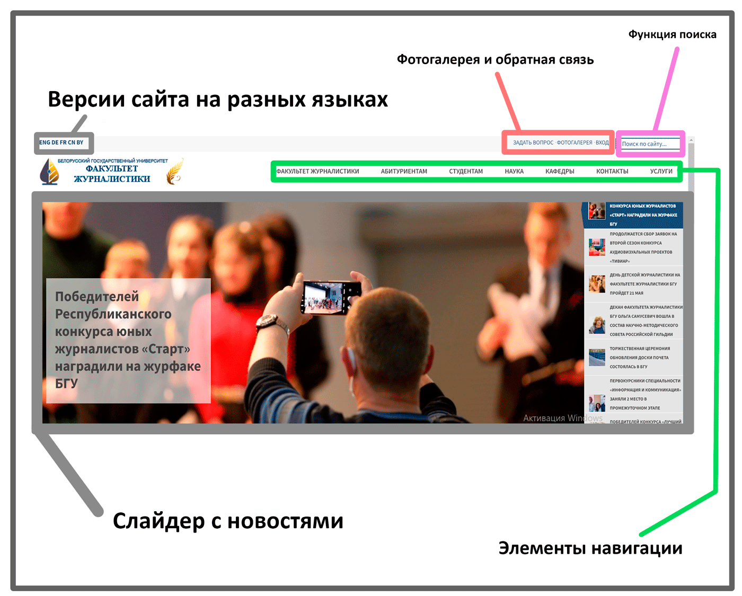

*Рисунок А1*

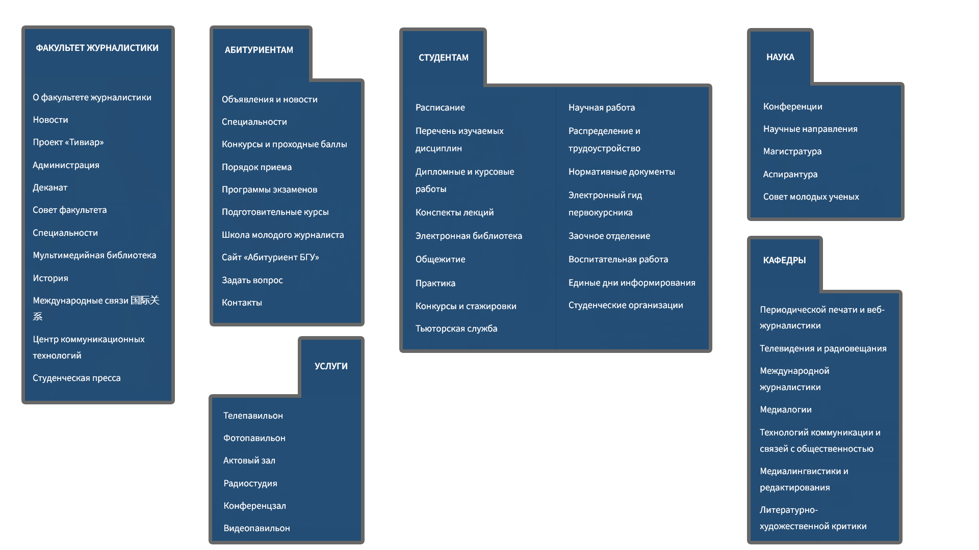

*Рисунок А2*

*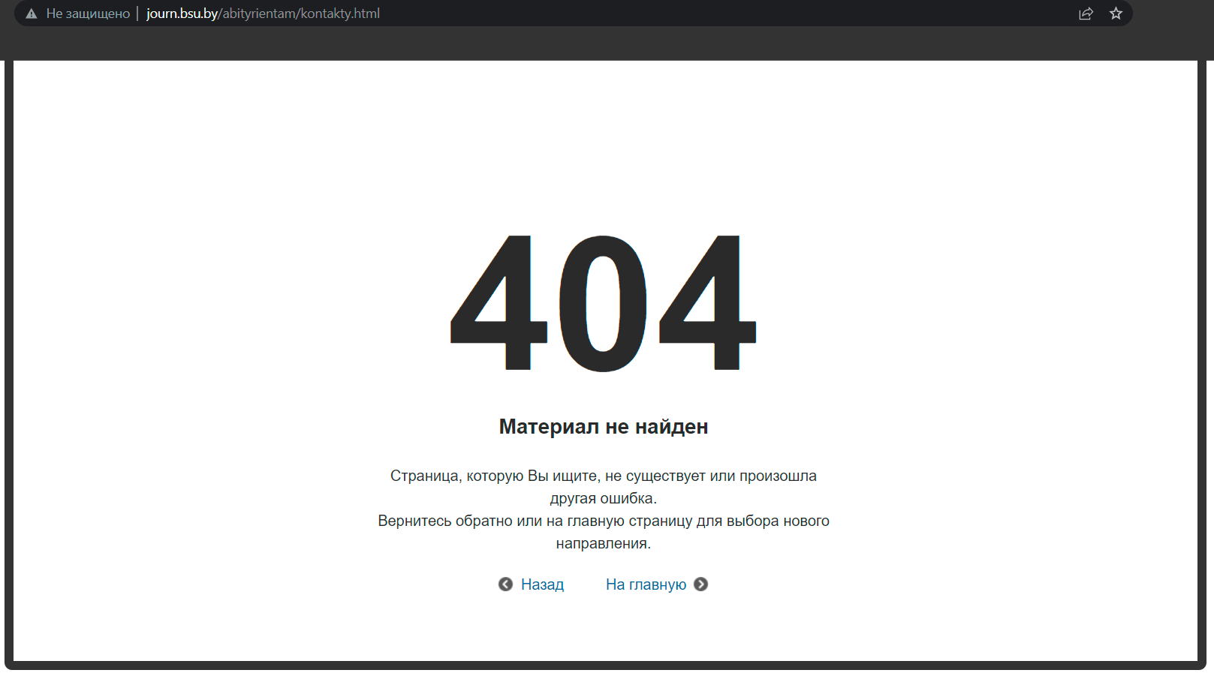Рисунок А3*

*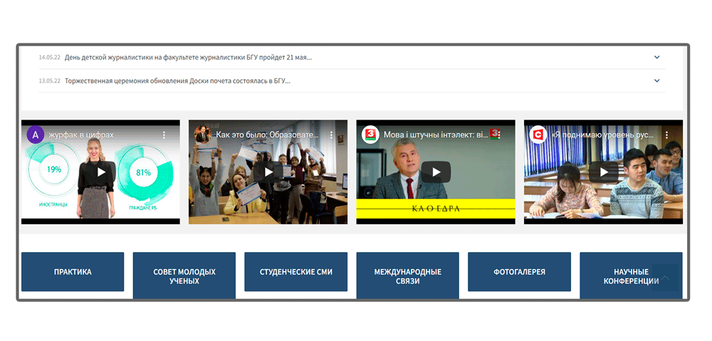Рисунок А4*

*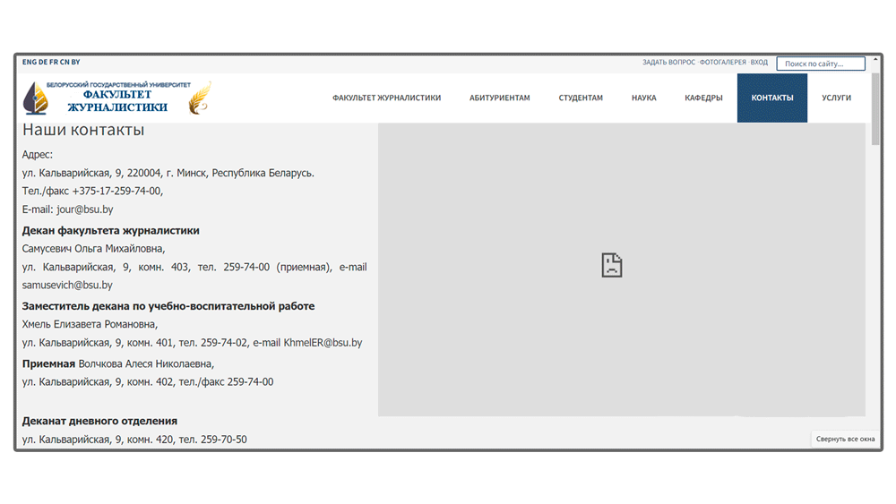Рисунок А5*

**

*Рисунок А6*

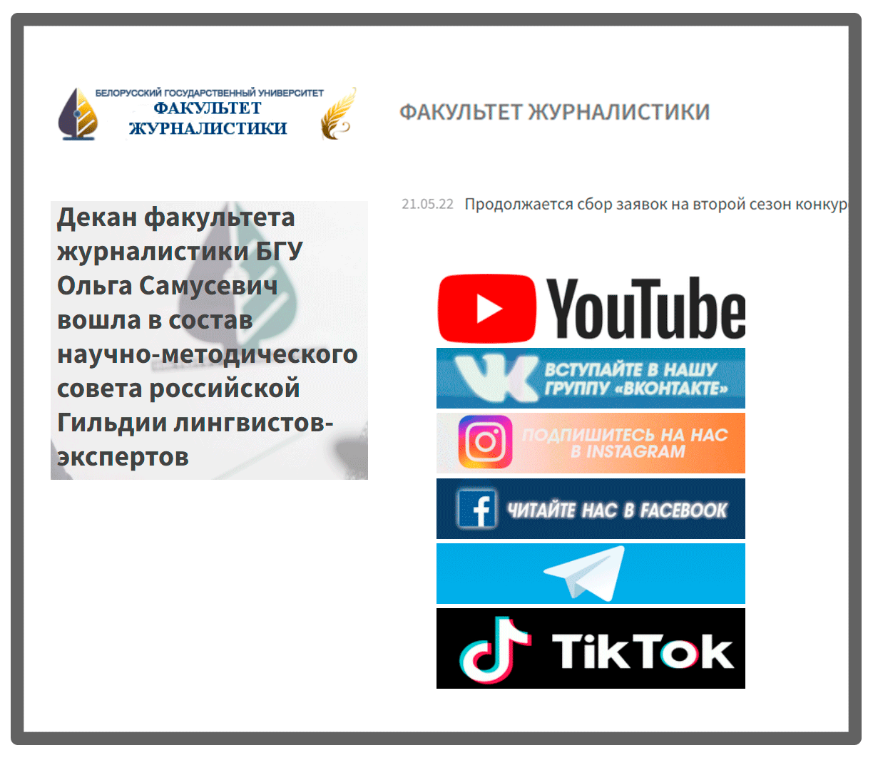

*Рисунок А7*

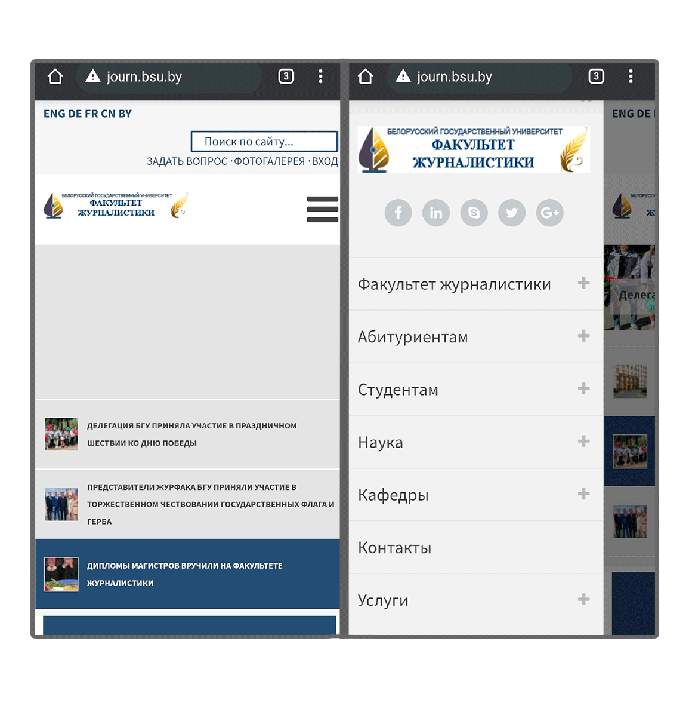

*Рисунок А8*

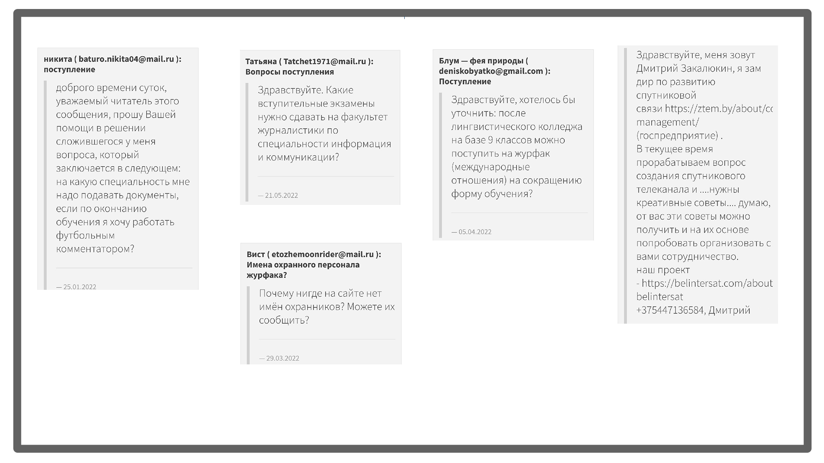

*Рисунок А9*

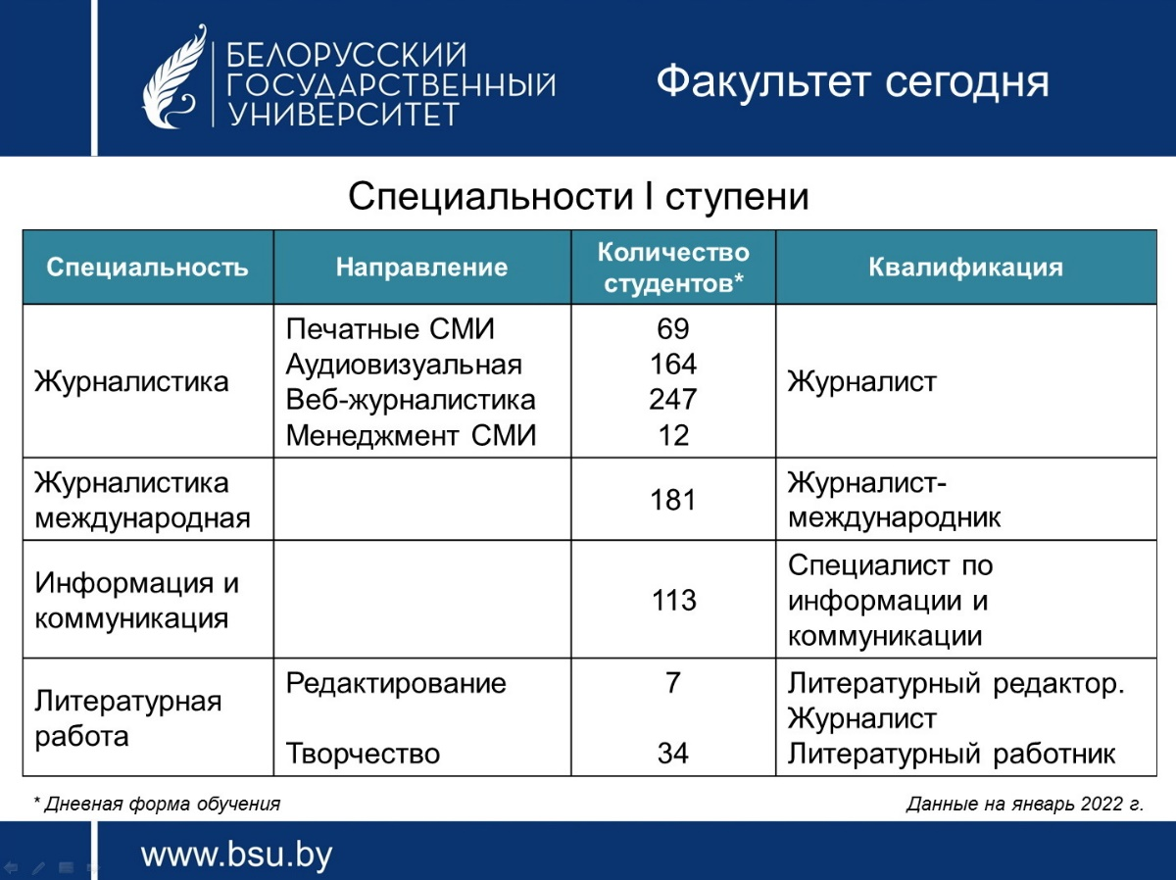

*Рисунок А10*

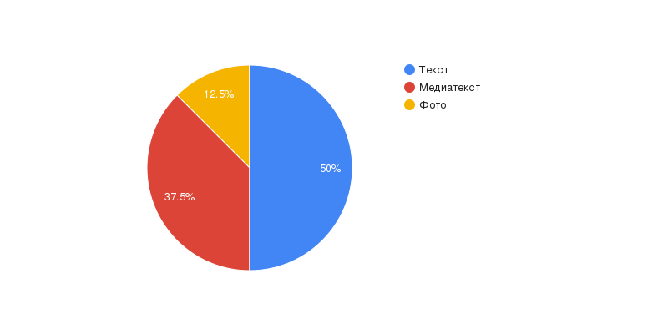

*Рисунок А11*

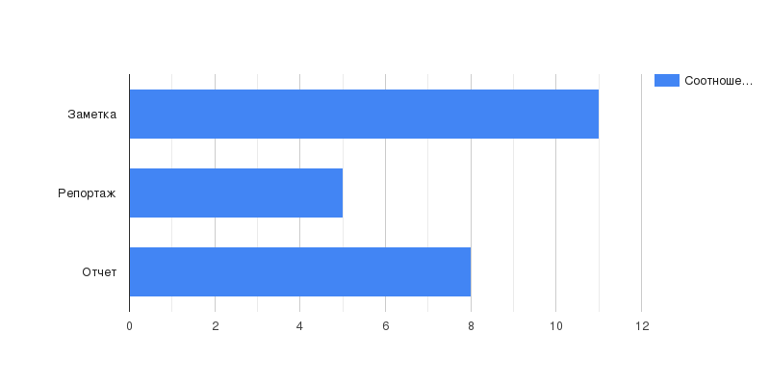

*Рисунок А12*

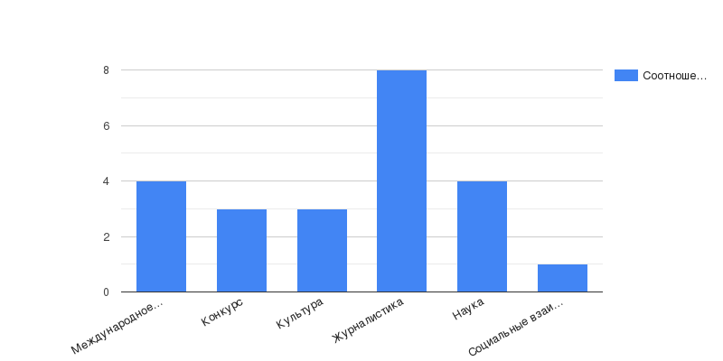

*Рисунок А13*

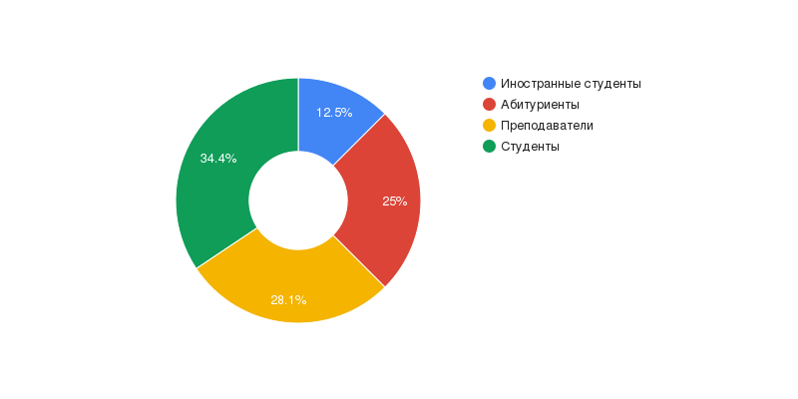

*Рисунок А14*

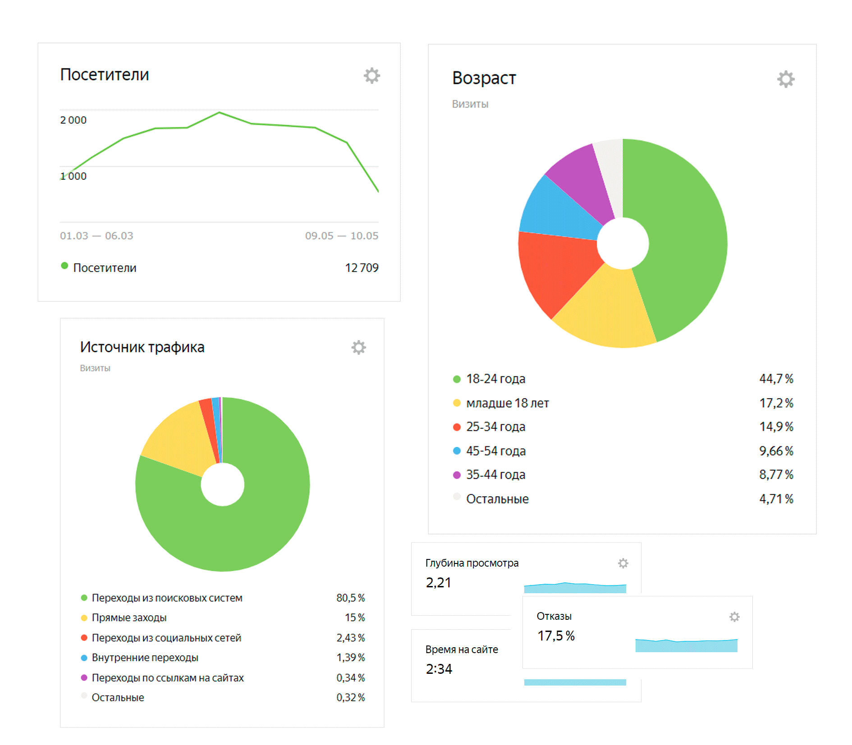

*Рисунок А15*

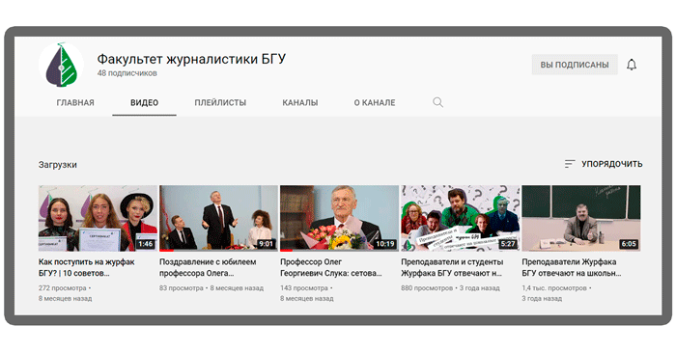

*Рисунок А20*

|  |  |
| --- | --- |
| Контент-стратегия | Контент-план |
| Включает в себя:  – Подготовку портрета читателя (анализ целевой аудитории).  – Анализ конкурентов (что используют они, что популярно у них).  – План процесса коммуникации.  – Позиционирование.  – Предварительное определение типов и форматов контента.  – План публикаций.  – Анализ метрик (статистика контента сайта, его влияние и эффективность). | Включает в себя:  – Определение страниц сайта, где не хватает контента или с ним что-то не так.  – Определение ключевых слов, по которым страница должна попадать в поиск браузера.  – Календарь размещения публикаций (когда, сколько и каких должно выйти публикаций). |

*Таблица 1*

|  |  |  |  |  |
| --- | --- | --- | --- | --- |
| Материал | Формат | Жанр | Тема | Целевая аудитория |
| Китайский Новый год и 30-летие белорусско-китайских отношений отметят на факультете журналистики БГУ | Текст | Заметка | Международное сотрудничество | Иностранные студенты |
| Студенты и преподаватели журфака БГУ освоили искусство китайской каллиграфии | Фото | Отчет | Международное сотрудничество | Иностранные студенты |
| Да Дня роднай мовы кафедра медыялінгвістыкі і рэдагавання абвяшчае конкурс чытальнікаў | Текст | Заметка | Конкурс | Студенты, преподаватели |
| Фотовыставку «Глазами друзей» открыли на факультете журналистики БГУ | Фото | Отчет | Культура | Студенты, преподаватели |
| Стало известно, кто выступит на очередном занятии Школы молодого журналиста 19 февраля | Текст | Заметка | Журналистика | Абитуриенты |
| День китайской новогодней кухни прошел на журфаке БГУ | Фото | Отчет | Международное сотрудничество | Иностранные студенты |
| Областной этап Республиканского конкурса молодых журналистов «Пресс-код» прошел на базе Республиканского молодежного центра | Текст | Отчет | Конкурс | Студенты, абитуриенты |
| Публічная лекцыя прафесара Віктара Іўчанкава «Мова і штучны інтэлект» пройдзе 18 лютага ў медыятэцы імя М. Я. Цікоцкага | Текст | Заметка | Культура | Студенты, преподаватели |
| Научно-практическая конференция к 20-летию радиоканала «Культура» начала работу 16 февраля на журфаке БГУ | Медиатекст | Отчет | Наука | Преподаватели, студенты |
| Праздник фонарей в честь Китайского Нового года отметили концертом на журфаке БГУ. Видео | Медиатекст | Отчет | Международное сотрудничество | Иностранные студенты |
| Студенты журфака приняли участие в международном проекте «Школа реальной журналистики» | Текст | Заметка | Журналистика | Студенты |
| Профессор Виктор Ивченков: есть необходимость создания информационно-справочного портала по белорусской грамотности | Текст | Заметка | Культура | Преподаватели, студенты |
| Cессию мастер-классов к 20-летию радиоканала «Культура» организовали на журфаке БГУ | Медиатекст | Репортаж | Журналистика | Студенты |
| Конкурс эссе для абитуриентов, посвященный Году исторической памяти, объявили в БГУ | Текст | Заметка | Конкурс | Абитуриенты |
| Мiжнародная канферэнцыя, прысвечаная 100-годдзю прафесара Міхася Яўгенавіча Цікоцкага, аб'яднала навукоўцаў з чатырох краiн | Медиатекст | Отчет | Наука | Преподаватели |
| Генеральный директор телеканала Russia Today Алексей Николов выступил на факультете журналистики БГУ | Медиатекст | Репортаж | Журналистика | Студенты, преподаватели |
| Спикеры проекта «Курс на журфак» выступили в Могилеве и Речице | Медиатекст | Заметка | Социальные взаимодействия | Абитуриенты |
| Школьники из Орши узнали, как работать в социальных сетях и мессенджерах | Медиатекст | Репортаж | Журналистика | Абитуриенты |
| Генеральный директор медиахолдинга «Мінская праўда» проведет занятия в «Школе молодого журналиста» | Текст | Заметка | Журналистика | Абитуриенты |
| Учебные и научные издания преподавателей факультета журналистики будут представлены на Минской международной книжной выставке-ярмарке | Медиатекст | Репортаж | Наука | Преподаватели |
| День открытых дверей на факультете журналистики БГУ пройдет 29 марта | Текст | Заметка | Социальные взаимодействия | Абитуриенты |
| Известный российский журналист Владимир Карпов выступит на занятии Школы молодого журналиста 16 апреля | Текст | Заметка | Журналистика | Абитуриенты |
| Первокурсники журфака посетили Национальный пресс-центр | Текст | Отчет | Журналистика | Студенты |
| Подсекцию БГУ научной конференции «Ломоносов 2022» провели на журфаке | Медиатекст | Репортаж | Наука | Преподаватели |

*Таблица 2*

**Приложение Б**

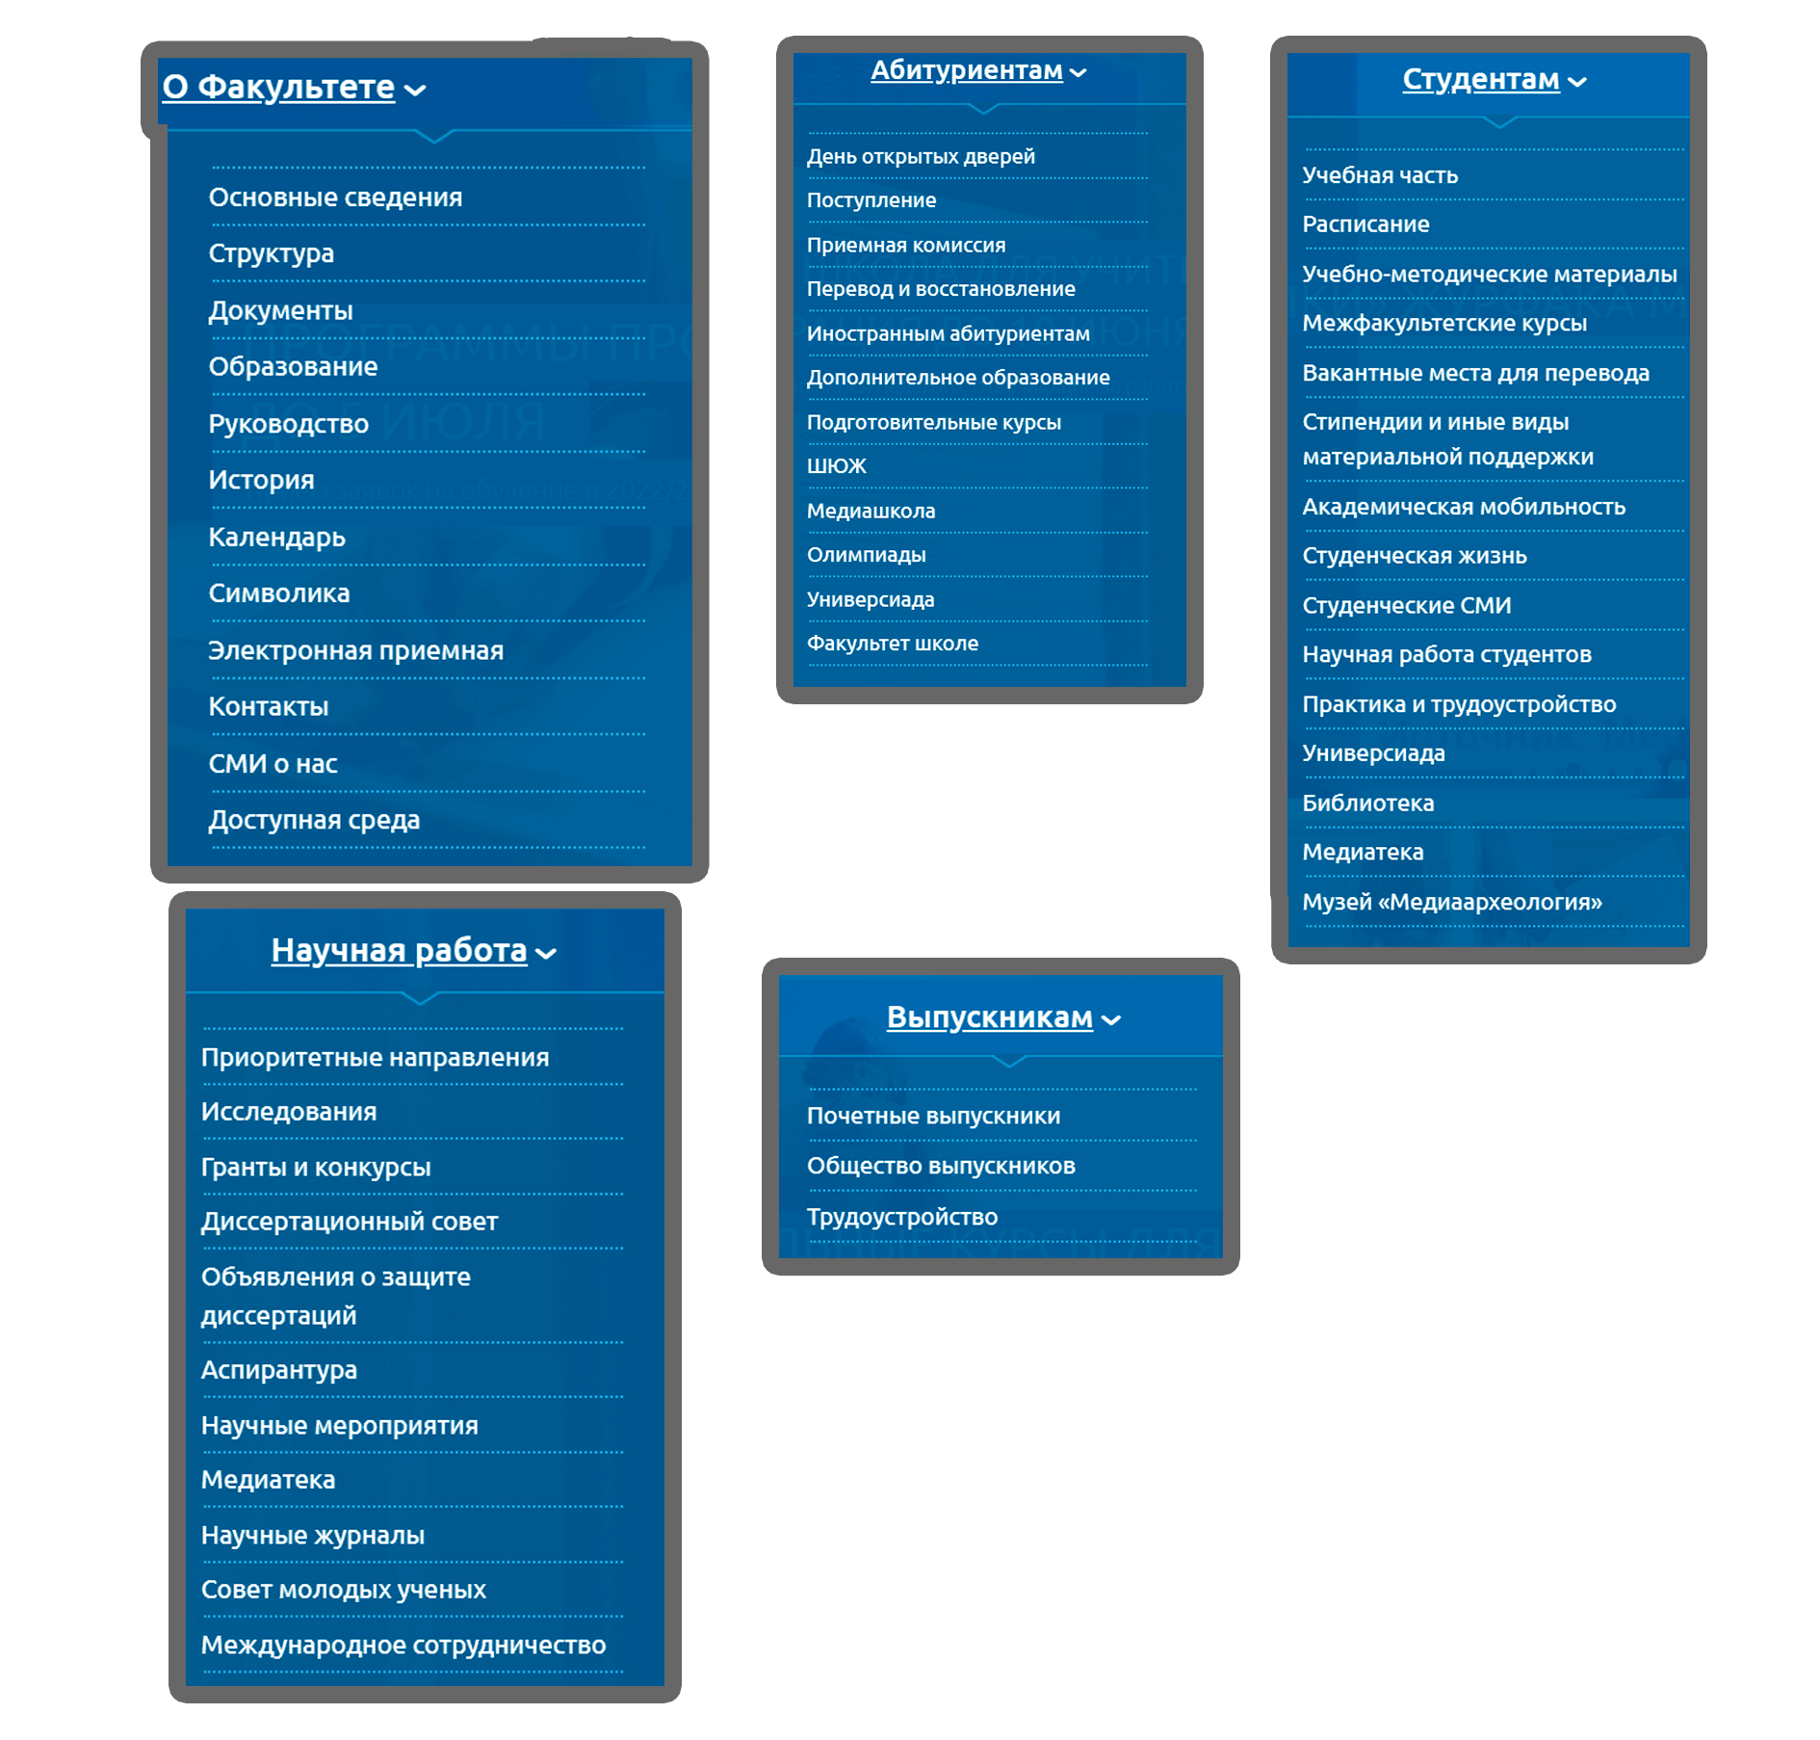

*Рисунок Б1*

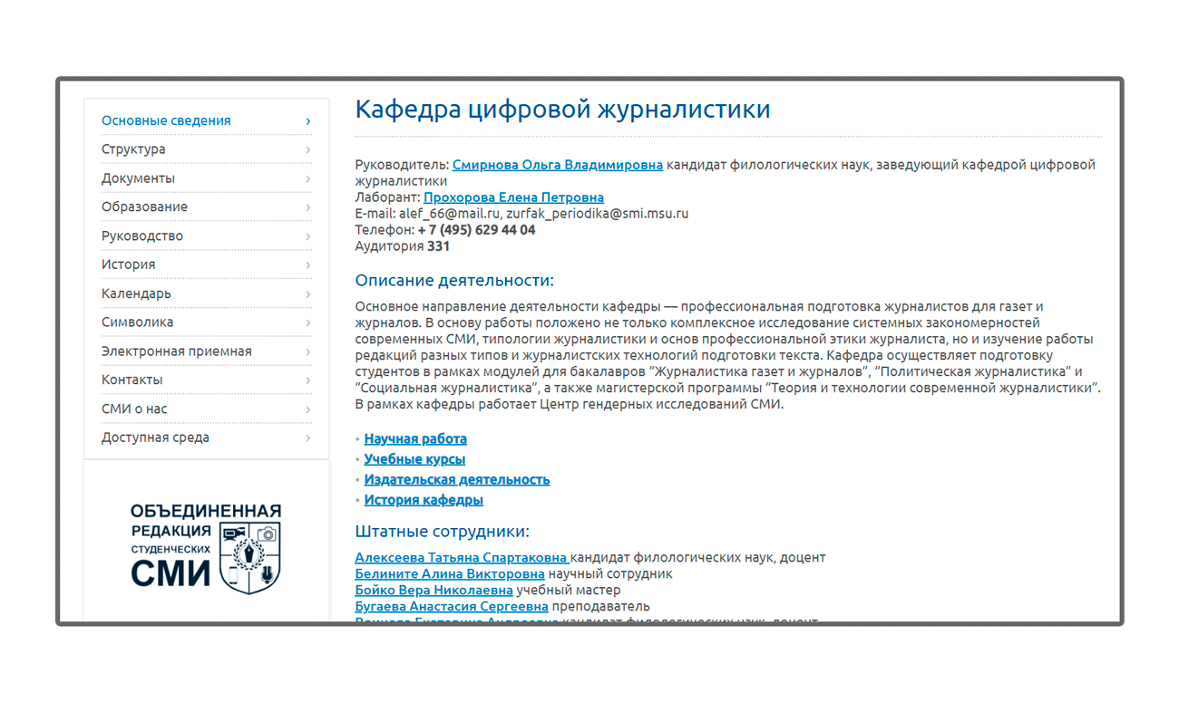

*Рисунок Б2*

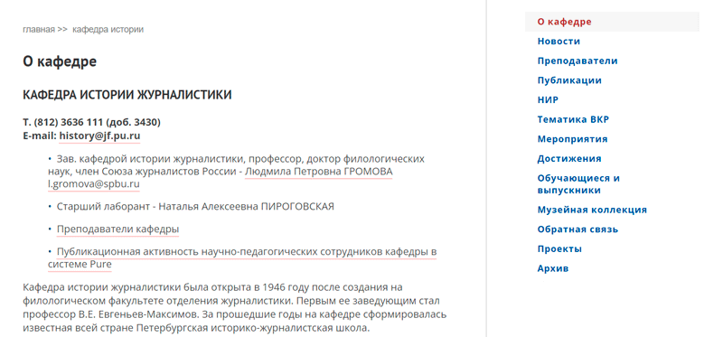

*Рисунок Б3*

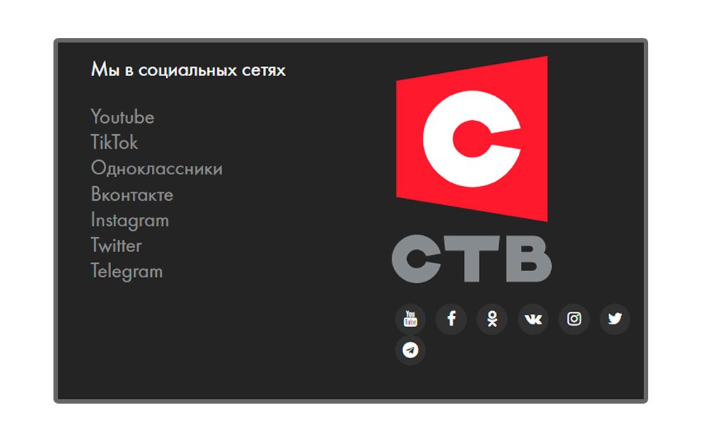

*Рисунок Б4*